**KY TEDAVİSİNİN OPTİMİZASYONU İÇİN 2017- ACC UZMAN UZLAŞI KARAR YOLUNUN 2021 GÜNCELLEMESİ**

***Düşük EF/li KY’de 10 Önemli Sorunun Cevapları***

**(*2021 Update to the 2017 ACC Expert Consensus Decision Pathway for Optimization of Heart Failure Treatment: Answers to 10 Pivotal Issues About Heart Failure With Reduced Ejection Fraction***

Maddox et al. 2021 Update to 2017 ECDP for Optimization of Heart Failure Treatment. JaCC 2021**)**

***Özetle-*** KY Tedavisinin Optimizasyonu için 2017 ACC Uzman Uzlaşı Karar Yolu KYdEF'li hastaları tedavieden yöneten klinisyenler için pratik, modern bir kaynak sağlamak için yaratıldı**2**. 2017 ECDP, 2013 ACCF / AHA KY tedavi Kılavuzuna ve 2013 Kılavuzunun 2017 ACC / AHA / HFSA Odaklı Güncellemesine dayanmaktadı r**3,4**. 2017 ECDP, çok sayıda kanıta dayalı tedaviyi tanıtmak için rehberlik, uyumu artırmak, tedavi engellerini aşmak, kontrendikasyonları ve çok az veri bulunan durumları kabul etmek, pahalı tedaviler sağlamak, özel grupları tedavi etmek ve palyatif bakıma geçiş yapma sağladı. Belge, kapsamlı metne odaklanmak yerine, hastayı başarılı ve hızlı bir şekilde HFrEF ile tedavi etmek için gereken adımları, araçları ve koşulları açıklığa kavuşturmak için pratik ipuçları, tablolar ve şekiller sağladı. ECDP'de ele alınan temel konuların çoğu, klinik araştırmaların özü değildi; bunlar daha ziyade

klinik uygulamanın zorluğunu temsil eder.

1. P'den beri, KYdEF'li hastaların tedavisi için donanımı genişleten yeni KYdEF tedavileri ortaya çıkmıştır.

* Özellikle, ARNI (angiotensin receptor-neprilysin inhibitors)'lerin, SGLT2 (sodium-glucose cotransporter-2) inhibitörlerinin ve MR için perkütan tedavinin ortaya çıkışı, KYdEF tedavisinde önemli ilerlemeleri temsil etmektedir. Bu nedenle, 2017 ECDP'de bu ilerlemeleri tavsiyelere dahil eden odaklanmış bir güncelleme garanti edilmektedir. Bu güncelleme, biz ACC tarafından geliştirilmekte olan kapsamlı ve kesin HF kılavuz güncellemesini beklerken, klinisyenlere geçici rehberlik görevi görebilir.
* KYdEF tedavisi bunaltıcı olabilir, kontrol edilemez ve hasta sonuçlarını düzeltmek için pek çok fırsat gözden kaçmaktadır; bu ECDP’nin, KY'de mümkün olan en iyi hasta sonuçlarını gerçekleştirmek için bakımı düzene sokacağı umulmaktadır.

***Başlarken-*** KY prevalansıhızla artıyor**5**. Bununla birlikte, KY sağlık bakım kaynaklarını önemli ölçüde tüketen, dikkate eğer morbidite ve mortaliteye yol açan ve yaşam kalitesini çokça etkileyen bir hastalıktır.

Önemli atılımlar ve buluşlar, hastalığın doğal seyrini çok çeşitli tıbbi tedaviler, cihazlar ve bakım stratejileri ile değiştirmek için fırsatları yeniden tanımlamıştır.

Odaklanmış bu ECDP güncellemesinin amacı, 2017 ECDP (*Expert consensus decision pathways*- uzman mutabakat karar yolları)'yi ortaya çıkan çalışmalardan elde edilen verilerle desteklemek ve KYdEF'li hastaların tedavisi için özlü, pratik rehberlik sağlamaya devam etmektir.

2017 ECDP'deki 10 Önemli Sorunun formatı korunmuş, ve ilişkili tedavi algoritmaları ve tabloları bu yeni, gelişen kanıtları barındıracak şekilde güncellenmiştir.

***KYdEF'de On Önemli Konu***

1. KYdEF için yeni kanıta dayalı, kılavuza yönelik tedaviler nasıl başlatılmalı, eklenmeli veya değiştirilmeli.
2. kılavuza yönelik tedavide ek değişiklikleri tetikleyebilen artırılmış klinik değerlendirme (ör. görüntüleme verileri, biyomarkerler ve dolum basınçları) dahil olmak üzere KY için birden fazla ilaç verilen optimal tedavi nasıl sağlanmalı.
3. Bir KY uzmanına ne zaman başvurulmalı?
4. Bakım koordinasyonundaki zorlukların nasıl ele alınmalı.
5. İlaç uyumu nasıl artırılmalı.
6. Belirli hasta gruplarında ne geriyor: Afrikalı Amerikalılar, yaşlı yetişkinler ve zayıf (frail) olanlar.
7. Hastalarınızın maliyetleri ve KY ilaçlarının temin edilmesi nasıl yönetilmeli, başarılmalı.
8. KY'nin artan kompleksliği, karmaşıklığı nasıl yönetilmeli.
9. Yaygın komorbiditelerin nasıl yönetilmesii.
10. Palyatif bakım ve Darülaceze bakımına geçiş nasıl entegre edilmeli.

**VARSAYIMLAR VE TANIMLAR**

Yorumlamadaki tutarsızlıkları sınırlamak için, spesifik varsayımlar (örneğin, çeşitli popülasyonlarda tedavi etkileri) ECDP'nin geliştirilmesinde yazı grubu tarafından değerlendirildi. Referanslar, temin edilebilir veya uygun olduğunda sağlandı.

**Genel Klinik Varsayımlar**

1. Birçok konu KY'li tüm hastalara genellenebilir olsa da, bu gayretin odağı ECDP yol önerileri de dahil olmak üzere KYdEF'li hastalar üzerinedir.
2. Önerilerin bazıları akut KY ile hastaneye yatırılan veya SVEF’si %40'ın üzerinde olan hastalar için geçerli olabilse de, bu belge esas olarak SVEF’si ≤% 40 olan kronik ambulatuar KYdEF'li hastaların tedavisine odaklanmaktadır.
3. Uzman fikir birliği yazım komitesi, 2013 ACC / AHA KY kılavuzunda **3** ve sonraki 2016 ve 2017 ACC / AHA / HFSA odaklı güncellemelerde sıralanan KY tedavilerine yönelik kanıta dayalı yaklaşımları onaylamaktadır**4,6**.
4. Bu algoritmalar, gerektiğinde klinisyenin bir eczacıdan, kardiyologdan, KY uzmanından, ve / veya hastalık tedavi programı ve / veya klinik tedaviyi yönlendirmek için diğer ilgili tıbbi uzmanlardan (örneğin, endokrinologlar veya nefrologlar) katkı sağlayacağını varsayar.
5. Her durumda, hasta tercihleri ve değerleri, kanıta dayalı klinik yargı ile işbirliği içinde klinik karar vermeye yol göstermelidir.
6. Herhangi bir zamanda, bu öneriler ve algoritmaların yerini yeni veriler alabilir.

***Tanımlar***

***ACC / AHA KY Aşamaları (evreleri):***

* Evre A: KY için yüksek risk altında, ancak yapısal kalp hastalığı veya KY semptomları yok.
* Evre B: Yapısal kalp hastalığı var, ancak KY bulguları veya semptomları yok.
* Evre C: yapısal kalp hastalığı ile önceden veya mevcut KY semptomları olan.
* Evre D: Özel müdahaleler gerektiren refrakter KY.
* ***KYTT:*** Kılavuzun yönlendirdiği tıbbi tedavi; klinik pratik kılavuzlar ile kullanımı desteklenen tedavi seçeneklerini gösterir.
* ***KYdEF:*** KY ve SVEF ≤% 40'ın klinik tanısı.

***New York Kalp Derneği (NYHA) Fonksiyonel Sınıflama:***

* Sınıf I: Fiziksel aktivitenin kısıtlanması yoktur. Sıradan fiziksel aktivite, KY semptomlarına neden olmaz.
* Sınıf II: Fiziksel aktivitenin hafif kısıtlanası. Dinlenimde rahat, ancak normal fiziksel aktivite KY semptomları ile sonuçlanır.
* Sınıf III: Fiziksel aktiviten belirgin kısıtlanır. Dinlenme sırasında rahat, ancak normal aktiviteden daha az aktivite KY semptomlarına neden olur.
* Sınıf IV: KY semptomları veya dinlenimde KY semptomları olmaksızın hasta herhangi bir fiziksel aktivite gerçekleştirememe.
* ***Optimal edavi:*** Belirli bir hasta için hedef veya en yüksek tolere edilen dozda sağlanan tedavi.
* ***Hedef doz:*** Klinik çalışmalarda hedeflenen dozlar.

**ÖZET GRAFİĞİ YOLU**

(**Figür -1**), KYdEF ile ilgili 10 temel sorunu özetleyen 2017 ACC ECDP Özet Grafiğinin bir güncellemesidir.

**Figür -1: Ejeksiyon Fraksiyonu Düşük Azaltılmış KY İle İlgili 10 Önemli Sorun.**

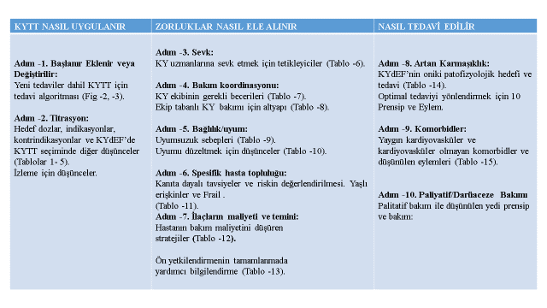

**AÇIKLAMA VE GEREKÇE: KY’DE 10 TEMEL KONUYA CEVAPLAR**

**KYdEF için Yeni Kanıta Dayalı Kılavuzun Yönlendirdiği Tedavi Nasıl Başlanır, Eklenir veya Geçiş Yapılır.**

Kronik KYdEF için yerleşik tedaviler arasında ARNI'ler, ACEI'ler, (ARB'ler, beta- blokerleri, kulp- diüretiklerİ, aldosteron antagonistleri HYD / ISDN (, hydralazine/isosorbide) ve sinoatriyal düğüm pacemaker akımı için yüksek seçiciliğe sahip If kanal enblokeri İvabradin’i ihtiva eder, Kulp- diüretikler haricinde, tüm bu tedavilerin semptomları düzelttiği, hastaneye yatışları azalttığı ve / veya sağkalımı uzattığı randomize kontrollü çalışmalarda gösterilmiştir**3**.

Digoksinin KYdEF’de tedavi olarak kullanımı yeni verilerden yoksundur; Modern KYdEF tedavisinde kullanımının çoğu, kan basıncı düşük AF’deki hız kontrol ajanı rolüne odaklanmaktadır.

* KYdEF için tedaviyi optimize etmeye odaklanan 2017 ECDP'nin yayınlanmasının ardından, KYdEF'li hastalarda ARNI'lerin ACEI'ler veya ARB tedavileri almamış(nayif ) bazı hastalarda de novo’ tedavi kullanımları dahil genişletilmiş rolünü desteklemek için daha fazla veri ortaya çıktı. **7- 10**. Bu kanıtlar aCEİ’ler/ARB’ler ile arka plan tedavisinden bağımsız olarak, hasta tarafından bildirilen sonuç ölçütlerinde (örn. semptomlar, fiziksel fonksiyonlar ve yaşam kalitesi) hızlı düzelme kanıtı ve kronik KYdEF'de ARNI'lerin remodelingi tersine çevirme etkisinin gösterilmesidir**11**.
* KYdEF'li tüm hastalar için (hipotansiyonu veya çok ileri KY olanlar gibi) ARNİ’leri de novo başlatmanın en iyi strateji olduğu henüz net değildir; klinisyen bazı hastalar için ödeme kapsamı ve ARNI'ler ile ilişkili maliyetler açısından ilaca erişim (temin etme) zorluklarının farkında olunmalıdır.
* 2017 ECDP'nin yayınlanmasından bu yana bir diğer önemli gelişme, FDA (*Food and Drug Administration*)'nın SGLT2 inhibitörü onayı ve KYdEF'li hastaların tedavisi için mevcut ilaçlara eklenmesidir.

DAPA-HF (Study Evaluate the Effect of Dapagliflozin on the Incidence of Worsening HF or CV Death in Patients with Chronic HF) çalışmasında, dapagliflozin, tip 2 diyabetli (T2D) ve T2D olmayan yatan hastalarda kardiyovasküler ölüm ve KY için hastaneye yatışta azalma olduğunu göstermiştir**12**. Ek olarak, EMPEROR-Reduced (Empagliflozin Outcome Trial in Patients With Chronic HFrEF ) çalışması, diyabeti olan ve olmayan KYdEF'li hastalarda empagliflozin tedavisine bağlı KY nedeniyle hastaneye yatış / kardiyovasküler (KV) ölümde azalma olduğunu göstermiştir**13**. Bu nedenle, SLGT2 inhibitörlerinin KYdEF'li hastalarda yararlı bir “*sınıf etkisi*” sergilediği açıktır.

Bu gelişmeler ışığında, tüm KYdEF tedavilerinin maksimum tolere edilecek ve ideal olarak hedef dozlara şekilde ne zaman ve nasıl ekleneceği, değiştirileceği ve titre edileceğine dair bir güncelleme önemli görüldü (**Figür- 1, Tablo -1**).

Kalp yetersiziği, tipik olarak birden çok komorbidite ile ilişkili kompleks bir sendromdur; çoğu hasta birden fazla ilaç kullanıyor. Hiçbir klinik çalışma, çoklu morbiditesi olan hastalarda endike tedavilerin daha fazla faydalarını veya aşırı risk potansiyellerini spesifik olarak değerlendirmemiştir. İlaçların tolere edilebilirliğini değerlendirmek ve KY'nin gidişatını en iyi şekilde değerlendirmek için, hastaların özellikle tedavinin başlatılması veya titrasyonundan sonra daha sık takip edilmesi gerekir.

Tablo -1: **KY için Seçilmiş KYTT ve Yeni Tedavilerin Başlangıç ve Hedef Dozları (her bir tedavinin seçimi ve zamanlaması ve bunların kime ekleneceği metinde tartışılmıştır)\***

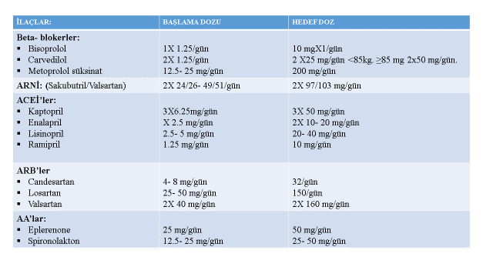

*Tablo -1* ***(****Devam****):***

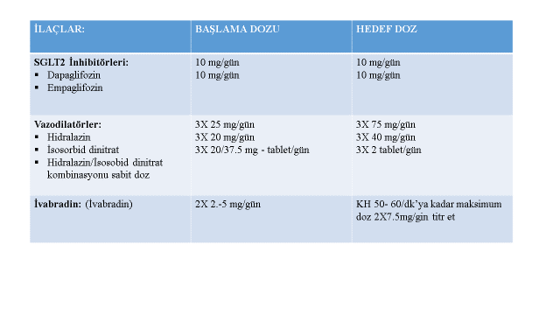

**\*-** Digoksin, HFrEF için endike olmaya devam etmektedir, ancak bu belgede ek yorumu gerektirecek güncel veriler bulunmamaktadır. Okuyucu, halihazırda mevcut olan kılavuz değerlendirmelerine (3) atıfta bulunmaktadır.

**Kılavuzların Yönlendirdiği Tıpsal Tedaviye Başlamak**

Yeni bir semptomatik KYdEF tanısı almış bir hastada KYTT'ye başlama önerileri (**Figür- 2**)'de detaylandırılmıştır.

**Figür -2:** **Yeni Tedaviler İçeren Kılavuzların Yönlendirdiği Tıbbi Tedavi için Tedavi Algoritması.**

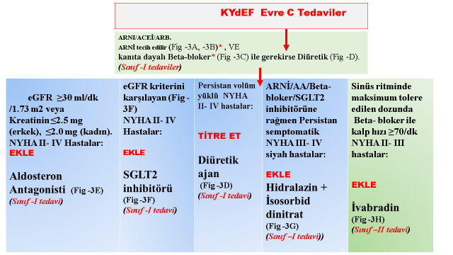

**\*-** ACEİ/ARB sadece aRNİ intoleransi, kontrindikasyon olduğunda ve temin edilemediğinde düşünülmelidir.

* Yeni başlangıçlı evre C KYdEF'li bir hastada, ilk olarak bir Beta-bloker veya bir renin-anjiyotensin sistemi inhibitörünün (ARNI / ACEI / ARB) başlatılıp başlatılmayacağı yaygın sorulan bir sorudur.
* Yazım komitesi, ya bir ARNI / ACEI / ARB ya da Beta-bloker başlatılmasını tavsiye ediyor. Bazı durumlarda, bir ARNI / ACEI / ARB ve bir Beta-bloker aynı anda başlatılabilir.
* Başlangıç sırasına bakılmaksızın, her iki ajan sınıfı da zamanında (örneğin her 2 haftada bir) maksimum tolere edilen veya hedef dozlara yükseltilmelidir.
* Bir ARNI / ACEI / ARB'nin başlatılması (**Tablo 1, Figür -2 ve -3**), hasta hala konjestif olduğunda ("*ıslak*") genellikle daha iyi tolere edilirken;
* Beta- blokerler ise, hasta daha az konjestif ("*kuru*") ) dinlenimde yeterli kalp hızı ile olduğunda daha iyi tolere edilir; dekompanse belirti veya semptomları olan hastalarda beta- blokerler başlatılmamalıdır.
* KYdEF'li hastalarda sadece kanıta dayalı Beta bloker kullanılmalıdır (**Tablo -1, Figür -2 ve -3**).

ARNI'lerin / ACEI'lerin / ARB'lerin ve beta blokerlerin titrasyonu aağıdaki bölümde tartışılmaktadır.

* SGLT2 inhibitörlerinin oldukça geniş bir KYdEF şiddet spektrumunda kullanımını destekleyen son klinik araştırma verileri ile bu tedavi sınıfının KYdEF'li hastaların tedavi rejimlerine eklenmesi klinik sonuçlarda ve hasta tarafından bildirilen sonuç ölçütlerinde düzelmeler sağladı.

**Figür -3:** **KYTT, Kronik KY için Uzman Uzlaşı Karar Yolunda dahil edilen Yeni Tedaviler.**

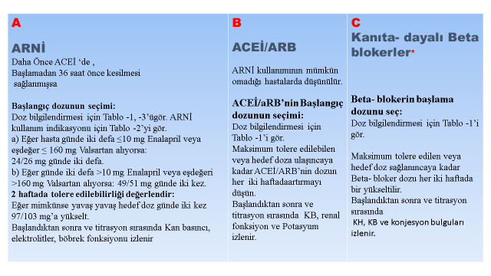

***(Figür -3,*** *Devam-1****)***

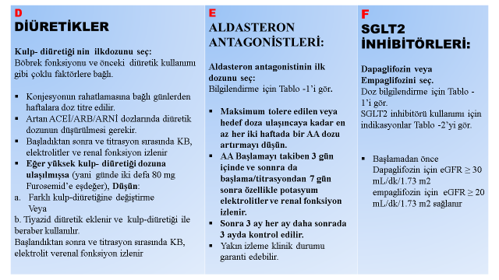

***(Figür -3,*** *Devam-2****)***

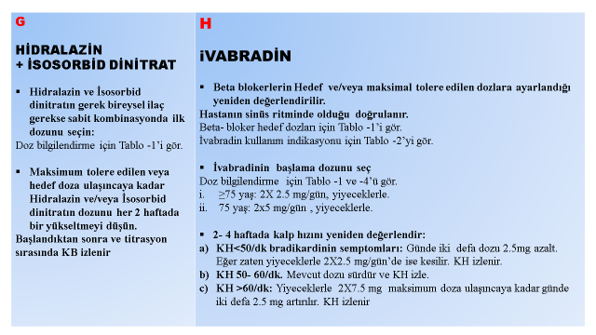

*-Carvedilol, otoprolol süksinat, Bisoprolol.

ARNİ tercih edilen ilaçtır. ARNİ alımı mümkün olmayan hastalarda aCEİ/ARB tavsiye edilir.

**Anjiyotensin Reseptör- Neprilizin İnhibitörü**

Nötr endopeptidaz olarak da bilinen neprilisin, herbiri KY'nin patogenezi ve progresyonunda önemli bir role sahip natriüretik peptidler, adrenomedullin, bradikinin ve P maddesi (*substance P*) dahil çeşitli vazoaktif peptidi inaktive eden çinkoya bağlı bir metaloproteazdır**14**. Anjiyotensin II aynı zamanda neprilisin için bir substrat olduğundan neprilisin inhibitörleri, anjiyotensin seviyelerini yükseltir, bu da neprilizin inhibitörleri ile bir ARB'nin birlikte uygulanmasının gerekçesini açıklar. Neprilisin inhibitörleri, daha yüksek anjiyoödem riski nedeniyle bir ACEI ile birleştirilmez**15**.

* Sacubitril / valsartan, randomize kontrollü bir çalışma olan PARADIGM HF (Prospective Comparison of ARNI with ACEI to Determine Impact on Global Mortality and Morbidity in HF )'de kronik KYdEF'li hastalarda test edilmiştir**16,17**. Bu çalışmaya , NYHA sınıf II- IV semptomlu, EF ≤% 40 (çalışmada 1 yıl içinde ≤% 35 olarak değiştirilmiş), ACEI / ARB dozlarında stabil olan ve arka planda diğer KYTT alan hastaları kaydetilmiştir. Anjiyoödem öyküsü, eGFR <30 mL / dak / 1.73 m2, semptomatik hipotansiyon veya sistolik kan basıncı <100 mm Hg veya halihazırda dekompanse KY olan hastalar ise çalışma dışı bırakıldı. Çalışma, randomize edilen her hastanın hem Sakubitril / Valsartan hem de karşılaştırılan Enalaprilin hedef dozlarını tolere edebilmesini sağlamak için ardışık bir alıştırma (‘run- in’) dönemi ile başladı. Taranan 10.513 adayın 2.079'u, enalapril veya sakubitril / valsartan ile hedef doz tedavisine ulaşılamaması nedeniyle randomize edilmemiştir. PARADIGM-HF'ye kayıtlı çoğu hastada NYHA sınıf II- III semptomları vardı (NYHA sınıf- IV semptomları olan sadece <100 hasta vardı).

PARADİGM-HF, kardiyovasküler ölüm veya kalp yetersizliği nedeniyle hastaneye yatışın primer sonlanım noktası enalaprile karşı sakubitril / valsartan ile tedavi edilen hastalarda .% 4,7'lik mutlak bir azalma gösterdi (tehlike oranı [HR]: 0,80;% 95 güven aralığı [KI]: 0.73 to 0.87; p < 0.001).

* 27 ay boyunca 1 primer sonlanım noktasını önlemek için tedavi edilmesi gereken hasta sayısı 21 idi. Sonuçlarda bu farklılık, ani kardiyak ölümde % 20'lik bir azalmayı kapsıyordu. Semptomatik hipotansiyon sakubitril / valsartan ile anlamlı daha yaygındı (% 14'e karşı% 9.2) ancak böbrek fonksiyonunda kötüleşme ile ilişkili değildi. Sakubitril / valsartan grubunda anjiyoödem sayısal olarak daha yüksekti ancak enalaprilden istatistiksel olarak anlamlı derecede farklı değildi.
* Kılavuzlarının 2016 güncellemesi **6**, kronik KYdEF'li hastalarda morbidite ve mortaliteyi azaltmak için bir ARNI, ACEI veya ARB önermektedir ve NYHA sınıf II ila III semptomları olan ve bir ACEI veya ARB'yi tolere edebilen hastaların morbidite ve mortaliteyi daha da azaltmak için bir ARNI'ye geçilmesi gerektiğini önermektedir (Sınıf I, Kanıt düzeyi B-R)**3,4,78**. ARNI'ler diyastolik fonksiyonda, sol ventrikül fonksiyonunda, yaşam kalitesinde ve ventriküler aritmi yükünde düzelme ile ilişkilendirilmiştir **8,10,11,18,19**.
* PROVE-HF (Prospective Study of Biomarkers, Symptom Improvement, and Ventricular Remodeling During Sacubitril/Valsartan Therapy for HF) çalışmasında, sakubitril / valsartan ile 12 aylık tedaviden sonra, medyan SVEF % 28.2'den% 37.8'e yükseldi (fark:% 9.4; p < 0,001), medyan SV diyastol sonu volum indeksi 86,93'ten 74,15 mL / m2'ye düşerken (p <0.001) medyan SV sistolik sonu volüm indeksi 61.68'den 45.46 mL / m2'ye düştü;p <0.001). Vücut yüzey alanına göre indekslenmiş sol atriyal volüm hacim ve E / e0 oranı da önemli ölçüde azaldı**11**.
* Bu sonuçlar PARADIGM-HF çalışmasında temsil edilmeyen önemli alt gruplarda gösterildi; örneğin de novo (yeni) KY'si olanlar veya ACEI / ARB'lere karşı nayif (hiç kullanmamış), daha düşük NT-proBNP konsantrasyonlarına sahip olanlar veya çalışma sırasında hedef doza ulaşamayanlar.
* PROVE-HF'den elde edilen sonuçlar, enalapril ile karşılaştırıldığında sakubitril / valsartan tedavisi ile 12 hafta kadar erken bir zamanda tersine remodelingin ekokardiyografik parametrelerinde bir düzelme gösteren randomize EVALUATE-HF (Effects of Sacubitril/Valsartan vs. Enalapril on Aortic Stiffness in Patients With Mild to ModerateHF With Reduced Ejection Fraction) çalışmasından elde edilen kanıtlarla daha da doğrulanmıştır**20**.
* ARNI başlatılmadan önce aldosteron antagonistinin yerleşik kullanımının zorunlu olup olmadığı sıklıkla sorulan bir sorudur. ARNI'den önce bir aldosteron antagonistinin zorunlu olduğunu düşündüren mevcut bir tahmin verisi olmadığından tedavi, aldosteron antagonisti tedavisinin eksikliği, hastada ARNI'ye başlatmayı veya değiştirmeyi geciktirmemelidir. Bir ACEI veya ARB'den bir ARNI'ye geçiş için rehberlik **Figür -2** ve **-3**'te ve **Tablo -1** ila **-3, 4**'te ayrıntılı olarak verilmiştir.
* ACEI'den ARNI'ye geçiş yapılırken, anjiyoödemden kaçınmak için 36 saatlik bir arınma süresine kesinlikle uyulmalıdır. ARB'den ARNI'ye geçerken gecikme gerekmez.

Yakın tarihli bir çalışmada **21**, sakubitril / valsartanın başlatılmasına yönelik yoğunlaştırılmış ve konservatif yaklaşımlar karşılaştırılarak araştırılmıştır. Araştırmacılar 3 ve 6 hafta arasında hedef doza titrasyonu karşılaştırdı. Her iki yaklaşım da benzer şekilde tolere edildi, ancak kademeli titrasyon yaklaşımı, daha önce düşük dozlarda ACEI / ARB alan hastalarda hedef sakubitril / valsartan dozuna ulaşmayı en üst düzeye çıkardı.

* Tedavi optimizasyonunu düşünmek için ideal bir zaman, KYdEF için hastaneye yatış sırasındadır, ve okuyucular “KY ile hastaneye Yatırılan Hastaların Risk Değerlendirmesi, Tedavisi ve Klinik Yöntemi Konusunda 2019 ACC Uzman uzlaşı Karar Yolu” (*2019 ACC Expert Consensus Decision Pathway on Risk Assessment, Management, and Clinical Trajectory of Patients Hospitalized With HF*) ile yönlendirilir**22**.

Sakubitril / valsartanın hastaneye dayalı başlatılması tartışması bu belgenin kapsamı dışında olsa da, hastaneden eve geçiş sırasında hastalar için devam edenKYTT titrasyonuna öncelik vermek önemlidir.

* PIONEER-HF (Comparison of Sacubitril–Valsartan versus Enalapril on Effect on NT-proBNP in Patients Stabilized from an Acute HF Episode) çalışması, akut dekompanse KY için hastaneye yatış sırasında ARNI'nin başlatılmasının mümkün olduğunu tespit etti23; hasta hemodinamik olarak stabilize edildikten sonra; PIONEER-HF'de hastaların% 25'ine kadar sakubitril / valsartan ile tedavi edildiğinde hipotansiyon gelişti. Bu nedenle, hastalarda ARNİ’nin başlanması sırasında sıvı volümün boşalmaması bu sorunun önlenmesine yardımcı olabilir.
* Önemli olarak TRANSITION (Comparison of Pre- and Post-discharge Initiation of LCZ696 Therapy in HFrEF Patients After anAcute Decompensation Event) çalışması, hastaların yaklaşık yarısının tedaviye hastanede başlatıldıktan sonra 10 hafta içinde veya taburcu olduktan hemen sonra hedef doza ulaşabileceğini gösterdi**24**.

Buna göre, hastanın hastaneden taburcu edilmesinin ardından KYTT optimizasyonuna yönelik devam eden çabalar (mümkün olduğunda hedef dozlara kadar titrasyon dahil) sürdürülmelidir.

* Klinisyenlere, sakubitril / valsartanın, ACEI / ARB'lere kıyasla kan basıncı üzerinde daha dikkate değer, önemli bir etki yapabileceği söylenmelidir. Bu nedenle, sınırda kan basıncı olan hastalarda (örneğin, sistolik kan basıncı ≤ 100 mm Hg) dikkatli uygulama ve takip önerilir.

Klinik profilleri stabil, konjesyon olmayan hastalarda kulp diüretik lerin ampirik ılımlı bir şekilde azaltılmasıın sakubitril / valsartanın hipotansif etkilerini hafiflettiği bulunmuştur.

Son olarak, kronik KYdEF ve NYHA sınıf IV semptomları olan ARNI çalışmalarındaki hasta sayısı sınırlı olmasına rağmen, sakubitril / valsartan bu yüksek riskli popülasyonda endike kalmıştır; daha ileri KdEF formlarında sakubitril / valsartanın rolü araştırılmaya devam ediyor**25**.

**Tablo -3:** **Spesifik hasta gruplarında Skubutril Valsartanın doz ayarlaması.**

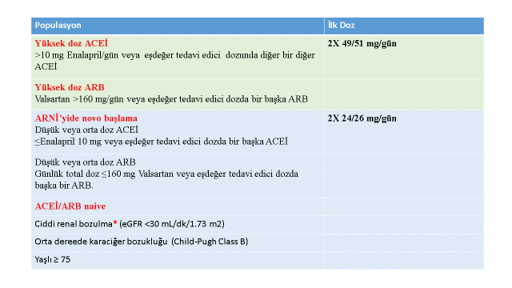**32**

**Tablo -4:** **Sakubitril / Valsartan, Ivabradine ve SGLT2 inhibitörleri için Kontrendikasyonlar ve**

**Dikkat Edilecek Noktalar.**

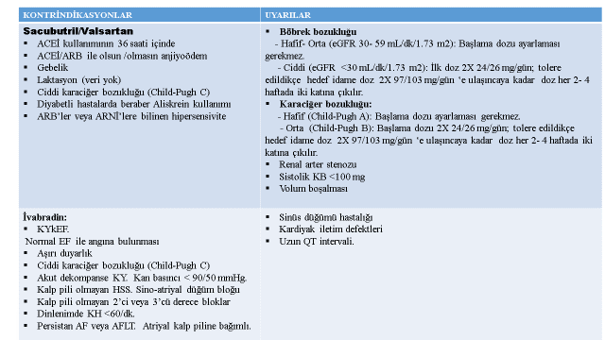

***(Tablo -4,*** *Devam****)***

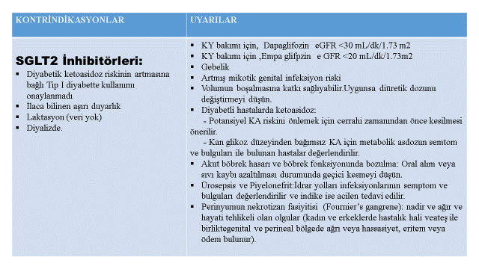

**Önceden ACEI veya ARB Kullanmayanda ARNI’nin De Novo (yeni, ilkkez) Başlatılması**

Bir ARNI'nin başlatılması için tüm kriterleri karşılayan ancak henüz bir ACEI veya ARB ile tedavi edilmemiş bir hastanın tanımlanması mümkündür. Klinik çalışmalardan elde edilen son veriler, toplu klinik deneyimlerle birlikte, tedavi öncesi dönemi ACEI veya ARB'den ziyade doğrudan bir ARNI başlatmanın güvenli ve etkili bir strateji olduğunu göstermektedir **7- 9**.

Farklı sakubitril / valsartan başlangıç stratejilerinin tolere edilebilirliğini karşılaştıran prospektif bir çalışmada, de novo KYdEF'li hastalar veya ACEI / ARB'lere almamış olanlar, halihazırda bir ACEI / ARB alanlara kıyasla beklenmedik bir yan etki göstermedi**21**; de novo KYdEF'li hastalar veya ACEI / ARB'ler almamış olanlar, halihazırda bir ACEI / ARB alanlara kıyasla beklenmedik bir yan etki göstermedi.

Benzer bir şekilde, ARNI tedavisi için uygun olan hastaların açık etiketli prospektif bir çalışma PROVE-HF çalışmasında, 1 yılda SVEF'de ortalama% 12'lik bir artışın kaydedildiği, de novo KYdEF'li veya ACEI / ARB'leri kullanmayan (nayif) hastalar arasında tolere edilebilirliği ve anlamlı tersine kardiyak remodeling göstermiştir. Bu sonuçlar, daha önce bir ACEI / ARB ile tedavi edilmeyenler için etkinlik ve tolerabiliteyi gösteren akut KYdEF çalışmalarından elde edilen verilerle de desteklenmektedir**9,26**.

PIONEER-HF'den önceden belirlenmiş bir alt analizde, hastanede Enalaprile göre ARNI başlatılan de novo KY'li hastalarda natriüretik peptid konsantrasyonlarında daha büyük bir azalma, benzer bir güvenlik profili ve erken klinik sonuçlarda anlamlı bir düzelme görüldü**23**; Erken klinik sonuçlarda bu tür bir düzelme ACEI / ARB ön tedavi senaryosunda kaybolacaktır.

* Bu verilerin toplamı nedeniyle, artık doğrudan ARNI'ye bir yaklaşım önerilmektedir. ARNI'nin de novo başlatılması gerçekleştirildiğinde, yakın takip ve seri değerlendirmeler (kan basıncı, elektrolitler ve böbrek fonksiyonu) düşünülmelidir.
* ARNI'nin de novo başlatılması gerçekleştirildiğinde, yakın takip ve seri değerlendirmeler (kan basıncı, böbrek fonksiyonu, elektrolitler) düşünülmeli ve böyle kullanımlarda anjiyoödem veya hipotansiyon riski ile ilgili endişeler dikkate alınmalıdır (**Figür -2** ve **-3**, **Tablo -1** **-4**).

ARNI başlatmak için tavsiyede bulunurken ( değiştirmek veya ‘de novo’ tedavi olarak), Yazım Komitesi, kararın ortak bir karar alma süreci çerçevesinde alınmasını tavsiye eder (*<https://www>. cardiosmart.org/topics/heart-failure/assets/decision-aid/drug-options-for-patients-with-heart-failure*). Yazım komitesi, bir ARNI'nin, ödeme kapsamı ve uygun fiyatlı kopyalar ile ilgili zorluklar nedeniyle KYdEF'li tüm hastalar tarafından kolayca erişilebilir olamayabileceğinin farkındadır.

* ARNI, KYdEF'de tercih edilen renin-anjiyotensin antagonisti olmasına rağmen, ARNI kullanmama kararı alınan bu gibi durumlarda KYdEF'li hastalarda morbidite ve mortaliteyi azaltmak için bir ACEI / ARB kullanılmalıdır.

**İvabradin**

Kalp hızı, KYdEF'deki sonuçları bağımsız olarak öngörür.

Beta- bloker çalışmalarının metaanalizi, kalp hızını düşürmenin düzelmiş sonuçlarla direk olarak ilişkili olduğunu göstermektedir**27**. KYdEF'de kullanılan kanıta dayalı Beta- blokerlerin doz- cevap ilişkisi gösterilmiştir (yani, doz ne kadar yüksekse sonuç o kadar iyi)**27**.

* İvabradine başlamadan önce, aşırı bradikardi bir sorun olmadığı sürece kanıta dayalı Beta- blokerin dozu optimize edilmeli ve hedef doza yükseltilmelidir.

Görünüşte optimal Beta-bloker tedavide iyi kompanse olmuş bazı hastalar 70dk'nın üzerinde kalıcı bir dinlenme KH’ya sahip olmaya devam eder ve bazı hastalar beta blokajın hedef doza yükseltilmesini tolere etmez ve bular yüksek bir KH'ye sahiptir.

* Kalp hızı 70 / dk'nın altında olabilen düşük doz Beta- bloker kullanan hastalar asemptomatik kaldığı sürece bir Beta- bloker, maksimum tolere edilen veya hedef doza yükseltilmeye devam etmelidir.

**Tablo -5:** **Ivabradine'nin Önerilen Başlangıç Dozu.**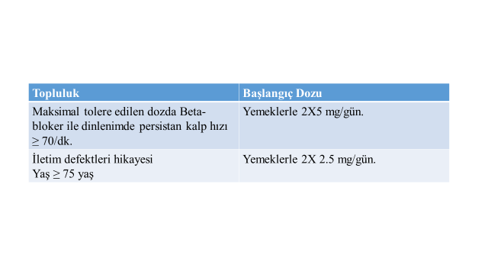

Ivabradin, sinüs ritminde olan kronik KYdEF'li hastalarda kalp hızını düşürmek için farmakolojik yardımcı bir ajandır. Ivabradin, sinoatriyal nodal aktivitede yer alan If akımının spesifik bir inhibitörüdür ve kan basıncını düşürmeden normal sinüs ritmindeki hastaların kalp hızını düşürür. Stabil, ağırlıklı olarak NYHA sınıf -II ve -III kronik KYdEF'li 6.505 olgunun katıldığı SHIFT (Systolic HF Treatment with the If Inhibitor Ivabradine) çalışmasında, ivabradin tedavisi, KYTT'ye eklendiğinde, KY ile hastaneye yatışlarda önemli bir azalma ile sonuçlandı**28**.

* Faydalar özellikle Beta- blokerlere kontrendikasyonları, KYTT’nin hedeflerinin ≤% 50'sinde B-eta bloker dozları alanlar ile çalışma girişinde dinlenim kalp hızı ≥ 77 /dk dk olan hastalarda kaydedildi **29, 30**.
* İvabradinin persistan veya kronik AF'si olanlarda,% 100 atriyal pacing ritminde veya stabil olmayan hastalarda değil; yalnızca esas olarak sinüs ritmindeki hastalar için endike olduğunu vurgulamak önemlidir. SHIFT çalışmasında, hastaların yaklaşık % 10'unda paroksismal AF öyküsü vardı. Bu çalışmada, zamanın en az% 40'ında sinüs ritmine ihtiyaç vardı. Güvenlik açısından, ivabradin ile tedavi edilen hastalarda daha yüksek bradikardi oranları ve geçici görme bulanıklığı görülmüştür**28**.
* 2016 ACC / AHA / HFSA HF kılavuz güncellemesinde , kalp yetersizliği nedeniyle hastaneye yatma riskini azaltmak için **3,4**, KYdEF'li (SVEF ≤% 35) halihazırda maksimum tolere edilen dozda bir beta bloker dahil KYTT alan ve istirahatte 70 / dakikadan daha yüksek kalp hızı ile sinüs ritminde olan hastalarda (**Figür -2** ve **-3**, **Tablo -1**, **-2** ve **-5**)] tedavi olarak ivabradin önerilmiştir (sınıf IIa, kanıt düzeyi B-R)**3,4,6**.
* Ivabradine karşı kontrendikasyonlar (***Tablo 4)***'te sıralanmıştır.

Tablo -2: **ARNI, Ivabradine ve SGLT2 İnhibitör Kullanımı Endikasyonları.**

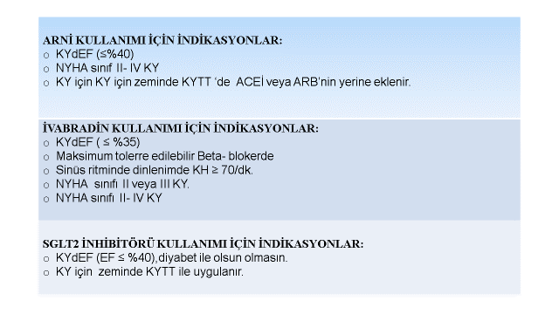

**Sodyum- Glikoz Ortak- taşıyıcı -2 İnhibitörleri (***Sodium-Glucose Cotransporter-2 Inhibitors***)**

Genel kardiyovasküler risk azaltımı için SGLT2 (Sodium-Glucose Cotransporter-2) inhibitörlerinin kullanımı, kısa süre önce “ *ACC'nin Tip 2 Diyabetli hastalarda Kardiyovasküler Risk Azaltımı için Yeni Tedaviler Üzerine 2020 Uzman Uzlaşı Karar Yolu'nda*” ele alınmıştır **31**.

Bununla birlikte, bu belge özellikle KYdEF hastalarının bakımı için SGLT2 inhibitörlerinin ortaya çıkan spesifik rolüne odaklanmamıştır.

Yaygın olarak KYdEF'li hastalarda veriler, diyabetin varlığından bağımsız olarak önemli olaylarda (hastaneye yatma veya ölüm gibi) riskin azalmasını gösteren kanıtlarla değerli bir tedavi olarak SGLT2 inhibitörünü desteklemektedir.

KYdEF'de bu ajanlardan yararlanma mekanizması belirsiz kalsa da, SGLT2 inhibitörleri ile tedavi, ozmotik diürez ve natriüreze, arteriyel basınç ve sertlikte azalmaya ve miyokardiyumun keton bazlı metabolizmaya kaymasına neden olur**32**.

Daha fazla fayda, miyokardiyal remodeling üzerinde olacak olumlu etkileri körelen kardiyak stres/hasar ile daha az hipertrofi ve fibroz, preload ve afterload azalmasına bağlı olabilir.

* KYdEF bakımı için SGLT2 inhibitörlerinin yararını gösteren ilk çalışmada, KYdEF'li hastalarda dapagliflozinin rolü incelenmiştir.

DAPA-HF çalışmasında, KYdEF’li 4.744 hastada Tip 2 Diyabetes mellitus (T2D)'nin varlığına veya yokluğuna bakılmaksızın, Dapagliflozin alanlarda, kalp yetersizliğinin kötüleşmesi veya kardiyovasküler nedenlerden ölüm riski, plasebo alanlara göre daha düşük.görüldü (Dapagliflozin grubunda % 16,3'e karşılık plasebo grubunda % 21,2; HR: 0,74;% 95 CI: 0,65 ila 0,85). Ek olarak, dapagliflozin, birleşik sonlanım noktasının her bir bileşeninde önemli bir azalma ile ilk kötüleşen KY epizodunu yaşama riskinde % 30 (KY için hastaneye yatış / acil hastane viziti) ve kardiyovasküler ölüm riskinde% 18 azalma gösterdi**12**.

DEFINE-HF (Dapagliflozin Effect on Symptoms and Biomarkers in Patients with HF ) çalışması, Dapagliflozinin, diyabetin varlığından bağımsız olarak KYdEF'li hastalarda KY ile ilişkili sağlık durumunda veya natriüretik peptid konsantrasyonlarında klinik olarak anlamlı düzelmeler yaşayan hastaların oranını artırdığını göstermiştir**33**.

Kronik KYdEF'li 3.730 hastanın plaseboya karşı Empagliflozin olarak randomize edildiği EMPEROR-Reduced çalışmada, empagliflozinin, diyabeti olan ve olmayan erişkinlerde kardiyovasküler ölüm veya kalp yetersizliği ile hastaneye yatışının bileşik son noktasını önemli ölçüde azalttığı bulunmuştur (Empagliflozin grubunda% 19,4'e karşılık plasebo grubunda% 24,7; HR: 0,75;% 95 CI: 0,65 ila 0,86). Çalışma ayrıca empagliflozin ile tedavinin zamanla eGFR'deki düşüşü yavaşlattığını gösterdi**13**.

DAPA-HF ve EMPEROR-Reduced'in müteakip bir meta-analizi, empagliflozin ve dapagliflozinin KY nedeniyle hastaneye yatış üzerindeki etkilerinin tutarlı olduğu ve bu ajanların tüm nedenlere bağlı ve kardiyovasküler ölümü azalttığı ve hastalarda böbrek sonuçlarını düzelttiği ileri sürüldü**34**.

SGLT2 inhibitörleri için dozajlama **Tablo -1**'de detaylandırılmış, SGLT2 inhibitörleri için uyarılar ve kontrendikasyonlar **Tablo -4**'te sıralanmıştır.

DAPA-HF çalışması, eGFR <30 mL / dak / 1.73 m**2** olan hastaları kaydetmemiştir, ancak dapagliflozin, böbrek fonksiyonu kötü olan hastalarda KYdEF bakımı için onaylanmıştır.

EMPEROR-Reduced çalışmasına alım için eGFR'nin alt sınırı 20 mL / dak / 1.73 m**2** idi.

* Yazım komitesi, SGLT2 inhibitörlerinin glukozürik etkilerinin eGFR'leri bu eşik değerlerin altında olanlarda zayıflayabileceğini kabul etmektedir. kabul etmektedir; SGLT2 inhibitörlerinin KYdEF tedavisinde faydaları bu son çalışmalardaki hastalara göre daha ileri böbrek fonksiyon bozukluğu olanlarda daha az nettir.

Pivotal çalışmalardaki dahil etme kriterlerinin altında eGFR'li hastalarda SGLT2 inhibitörleri kullanılırken dikkatli olunması önerilir, özellikle SGLT2 inhibitörleri, kullanımın ilk yılında böbrek fonksiyonunun hafif kötüleşmesi ile ilişkilendirilmiştir.

**KYdeEF Tedavilerinin Başlaması ve Titrasyonu için Uzlaşı Yolu Algoritması:**

**Figür -2** ve **-3**, KYdEF'li hastalar için kanıta dayalı tedavilerin başlatılması ve titre edilmesi için bir stratejiyi tasvir etmektedir.

* Yukarıda belirtildiği gibi, KY teşhisi konulduktan sonra, tedavilerin düzenlenmesi her 2 haftada bir yapılmalıdır ve bazı hastalar KYTT'nin daha hızlı titrasyonunu tolere edebilir.
* Klinisyenler, KY'nin ilk teşhisinin ardından 3 ila 6 ay içinde optimal KYTT'ye ulaşmayı hedeflemelidir (ancak, bu hızlı zaman çizelgesi bazı hastalar için lojistik olarak uygun olmayabilir).
* KYTT, bu tedavlerin maksimum tolere edilen veya hedeflenen dozlarını elde etmek için yükselterek titre ermeye devam etmelidir.
* Takip sırasında hastanın klinik durumu, kan basıncı ve böbrek fonksiyonu (ve elektrolitler) sık sık yeniden değerlendirilmelidir.

ilaç başlatmaya yönelik ve takip için stratejiler belirleyenhastalık tedavi programlarına gömülü yapılandırılmış ilaç titrasyon planları, hastaneden taburcu olduktan sonraki 6 ay içinde hedef GDMT dozlarının elde edilmesinde yararlı olduğu gösterilmiştir**35**.

* ICD (as implantable cardioverter-defibrillators)'ler ve CRT (cardiac resynchronization therapy) gibi cihaz tedavilerine olan ihtiyacı belirlemek için hedef (veya maksimum tolere edilen) KYTT dozlarına ulaşıldıktan 3 ila 6 ay sonra ventriküler fonksiyonun yeniden değerlendirilmesi yapılmalıdır.
* Ani ölüm riski yüksek olanlar için (örn. İskemik kardiyomiyopati, LVEF <% 30, ventriküler ektopi kanıtı), takip görüntüleme zamanı daha kısa olabilir (örn., 3 ay), düşük riskte olanlar için, takip süresi daha uzun olabilir (örneğin, 6 ay)**3**. Halihazırda bu tür cihazlara sahip hastalarda yeniden görüntüleme daha da ertelenebilir.

**Şiddetli Mitral Regürjitasyonu ve Transkateter Mitral Kapak Onarımı Kullanımı**

* KYdEF ile sonuçlanan ciddi primer kronik MR olgularında cerrahi tedavi önerilir**36**.
* Şiddetli ciddi fonksiyonel kronik MR'nin tedavisi biraz tartışmalıdır; ilk adımlar perkütan transkateter onarımının kullanımından önce ekibin tedavi kararlarına katılımı ve KYTT'nin optimizasyonunu içermelidir.

2018 yılında, perkütan mitral kapak onarımı için 2 büyük randomize klinik çalışma yayınlandı.

MITRA-FR (Percutaneous Repair with the MitraClip Device for Severe Functional/Secondary MR) ve COAPT (CV Outcomes Assessment of the MitraClip Percutaneous Therapy for HF Patients with Functional MR) çalışmaları farklı sonuçlar bildirdi. MITRA-FR'de mitral kapağın perkütan klipslenmesinden fayda görülmezken, COAPT çalışması araştırmacıları, maksimum tolere edilen KYTT alan ve cihaz tedavisinde olan bir popülasyonda, evre 3+ ile 4 + MR olan semptomatik KY hastalarında KY için hastaneye yatış ve mortalitede azalma olduğunu bildirdi**37,38**. MITRA-FR ve COAPT arasında önemli farklılıklar vardır, ancak birincil farklılık, perkütan mitral kapak uçtan- uca yeniden konumlandırma kullanılmadan önce optimize edilmiş KYTT için COAPT'daki gereksinimle ilgilidir. COAPT'de, çalışma katılımcılarının% 90'ı bir Beta-bloker,% 70'i bir ARNI / ACEI / ARB ve % 50'si işlemden önce bir aldosteron antagonisti alıyordu.

Optimal KYTT, hastada kardiyak remodeinginin tersine çevrilmesine**7**, SV volumlarının azalmasına yol açar**39**.

* Bu nedenle, perkütan mitral kapak onarımı, optimize edilmiş KYTT ve şiddetli MR ile kalıcı semptomları olan hastalarda faydalı olmasına rağmen, hastaların mitral kapağın (yaprakcıklarının) uçtan- uca onarımı ile birlikte optimal KYTT'nin birleşik faydalarından yararlanma olasılığının en yüksek olmasını sağlamak için, KYT'nin optimize edilmesi sevk edilmeden önce yapılması esastır.

***Yeni Tedavilerin İndike olmadığı Hastalar***

Kontrendikasyonlar bazı hastalarda bazı ajanların başlanmasına engel olabilir. Ek olarak, bu tedavilerin lehine ve aleyhine tüm kanıtlar sunulduktan sonra, iyi bilgilendirilmiş bir hasta, yararları ve riskleri açısından kişisel bir yargıya varabilir ve yeni tedavilerin başlanmasına karşı karar verebilir.

* Diğer komorbiditeler nedeniyle yaşam beklentisi kısa olan (<1 yıl) bir hastada, bazı tedaviler (implante edilebilir cihazlar gibi) uygun olmayabilir.

Benzer şekilde, NYHA sınıf -IV ve Evre D KY'si olan hastalarda ileri tedaviler (yani, transplant veya SV destek cihazı, evde inotroplar, darülaceze (bakım evi) düşünülmüştür veya yeni ilaç tedavilerinin başlatılması, özellikle bu tür hastalarda bunların etkililiğini ele alan kanıtların yokluğu göz önüne alındığında uygun olmayabilir.

**KYTT'de Ek Değişiklikleri Tetikleyebilecek Artırılmış Klinik Değerlendirme Dahil, KY İçin Optimal çoklu Tedavi Nasıl Sağlanır (ör. Görüntüleme Verileri, Biyomarkerler ve Dolum Basınçları):**

***Hedef Dozlar***

Kronik KYdEF'li hastalarda KYTT'nin maksimum faydalarını elde etmek için, tedaviler başlatılmalı ve maksimum tolere edilebilen dozlara titre edilmelidir **16,40-42**.

* Randomize klinik çalışmalarda çalışılanlardan daha yüksek olan KYTT dozlarının tolere edilse bile, artımlı faydalar sağladığı bilinmemektedir ve genellikle önerilmemektedir.
* Titrasyon stratejileri **Figür -2** ve **-3**'te detaylandırılmıştır. Hedef veya maksimum tolere edilen KYTT dozlarına ulaşmak titrasyonun amacıdır.
* Dekompanse KY kanıtı olmayan ve yüksek dozlarla kontrendikasyonu olmayan bir hastada Beta- bloker dozları 2 haftada bir düzenlenmelidir**43**. Frail hastalar veya sınırda hemodinamiği olanlar için titrasyonda daha uzun süreler gerekebilir, oysa hipotansiyonu olmayan klinik olarak stabil hastalarda daha hızlı titrasyon mantıklı olabilir. Ayarlamanın ardından hastalar, nefes darlığı, yorgunluk, erektil disfonksiyon veya baş dönmesi gibi KY semptomlarında geçici kötüleşme olabileceği konusunda uyarılmalıdır.
* ARNI, hipotansiyon, elektrolit / renal instabilite veya bir ACEI veya ARB'de önceden anjiyoödem yokluğunda tercih edilen renin-anjiyotensin inhibitörüdür.
* ARNI uygulaması mümkün değilse, kontrendikasyon dışında bir ACEI veya ARB kullanılmalıdır. Bir ARNI / ACEI / ARB, böbrek fonksiyonu, potasyum ve kan basıncının takibi ile Beta- blokerlere benzer şekilde titre edilebilir; klinik olarak stabil hastalarda daha hızlı titrasyon da mantıklıdır. ARNI alan kişiler için, anjiyotensin reseptörü ve neprilisinin birleşik inhibisyonunun vazodilatör etkilerinin ayarlanmasına zaman sağlamak için ayrıca böbrek fonksiyonu, potasyum ve özellikle kan basıncını da izlerken dozlar her 2 haftada bir artırılabilir. Bir ARNI / ACEI / ARB'nin optimal titrasyonu için, titrasyona izin vermek için daha düşük kulp- diüretik dozları gerekebilir. Bu durumda, kulp- diüretiklerinin kaliüretik etkileri artık mevcut olamayabileceğinden destek ve / veya diyet potasyumunun kısıtlanması gerekli olabileceğinden potasyum konsantrasyonlarına titizlikle dikkat edilmelidir.
* Aldosteron antagonistleri, halihazırda beta-bloker ve ARNI / ACEI / ARB alan ve bu tedaviye kontrendikasyonları olmayan semptomatik kronik KYdEF'li hastalarda tedavinin bir parçası olarak eklenir **3**.
* Aldosteron antagonistleri eklemeden önce diğer ilaçların hedeflenen veya maksimum tolere edilen dozlarına ulaşması gerekli değildir. Klinik çalışmalarda kullanılan aldosteron antagonistlerinin tipik olarak kan basıncını etkileyebilecek dozların altında olan dozları, klinik etkinlik için yeterlidir. Böbrek fonksiyonunun ve potasyumun izlenmesi için kılavuz önerilerine uyulması gereklidir **4**.
* SGLT2 inhibitörleri, halihazırda bir Beta- blokerler, bir ARNI / ACEI / ARB ve kontrendike değilse aldosteron antagonistleri alan kronik KYdEF'li hastalar için tedainin bir parçası olarak eklenir.
* ARNI ve bir SGLT2 inhibitörünün kombinasyonunu ele alan çok az veri vardır. Bununla birlikte, hem DAPA-HF hem de EMPEROR-Reduced'da, SGLT2 inhibisyonunun yararı, halihazırda bir ARNI ile tedavi edilen hastalarda tutarlıydı ve 2 çalışmanın meta analizi de bu bulguyu doğrulamaktadır **12,34,44**. DAPA-HF çalışmasında, ARNI alan az sayıdaki hasta arasında, dapagliflozin eklenmesiyle her zaman noktasında ilave fayda görülmüştür **45**.
* SGLT2 inhibitörleri eklemeden önce diğer ilaçlaın hedef veya maksimum tolere edilen dozlarına ulaşmak gerekli değildir. Kulp- diüretik dozunun vücut ağırlığı ve semptomların yakından izlenmesine bağlı olarak düzenlenmesi gerekebilir **46**. İnsülin veya insülin salgılayıcı ilaçlar (sülfonilüreler gibi) kullanan diyabetli hastalarda hipoglisemi riskini en aza indirmek için endokrinologlar ve birinci basamak sağlıkcıların dahil edilmesi bakımın koordine edilmesine yardımcı olabilir.
* Birkaç nedenden dolayı, KY için HYD / ISDN-endike tedavi, uygun hastalarda genellikle ihmal edilmektedir. Bununla birlikte, bu kombinasyonun faydaları (mortalitede% 43 ve KY için hastaneye yatışta% 33 rölatif azalma) ve sağlık durumu üzerindeki olumlu etkisi göz önüne alındığında**47** Afrikalı-Amerikalı hastalar bu ilaçları Beta- bloker, ARNI / ACEI / ARB ve aldosteron antagonistlerin hedeflenen veya maksimum tolere edilen dozları elde edildiğinde almalıdır **3** . Bu ilaç kombinasyonu, NYHA sınıf -III ile -IV semptomları olan hastalarda özellikle önemlidir.
* Son olarak, maksimum tolere edilen dozlarda Beta- bloker alan ve kalp hızı ≥ 70/ dakika kalan hastalarda, kalp hızını daha da düşürmek için İvabradin **6** eklenebilir ve 2 haftada titre edilebilir.

**İlaç Titrasyonunun Önündeki Engeller:**

Bazı durumlarda, KYTT'yi klinik çalışmalardaki hedef dozlara titre etmek mümkün olmayabilir. Klinik pratikte görülen hastalar, araştırmalara kayıtlı olanlardan önemli ölçüde farklı olabilir. Örneğin, klinik uygulamada görülen hastalar tipik olarak daha yaşlıdır, hipotansiyon dahil daha fazla yan etki yaşayabilir ve titrasyonu sınırlayacak daha fazla komorbiditeye sahip olma olasılığı yüksektir.

* Veriler eksik olsada, çoklu KYTT sınıfının hedefin altında dozlarının riski azaltmada 1 veya 2 ajanın yüksek dozlarına göre muhtemelen daha etkili olduğunu varsaymak mantıklıdır.

Anormal böbrek fonksiyonu ve / veya hiperkalemi, KYTT'nin başlaması ve titrasyonunun önündeki yaygın engellerdir. Hiperkalemili hastalarda düşük potasyumlu diyet konusunda eğitim verilmelidir. Ek olarak, daha yeni potasyum bağlayıcılar (patiromer ve sodyum zirkonyum siklosilikat) FDA (the Food and Drug

Administration) tarafından onaylanmış olup kullanımı düşünülebilir; bununla birlikte, kullanımlarının KYTT kullanımını artırdığı veya hastalardaki sonuçları etkilemediği gösterildiğinden, KYdEF'li hastalarda bu tür ajanların kullanımına ilişkin daha fazla veriye ihtiyaç vardır. Ayrıca, bu ajanlar maliyet / erişim ve polifarmasiye katkıları açısından endişeler uyandırmaktadır.

Belirlenmiş böbrek hastalığı olan hastalar için KYTT'ye başlarken dikkatli olunması gerekebilir.

* Orta derecede böbrek yetmezliği olan hastalarda (eGFR ≥ 30 mL / dak / 1.73 m2 ve <60 mL / dak / 1.73 m2), ARNI sakubitril / valsartan başlangıç dozuna karar verirken herhangi bir ayarlamaya gerek yoktur. Şiddetli böbrek yetmezliği olanlarda (eGFR <30 mL / dak / 1.73 m2), sakubitril / valsartanın başlangıç dozu günde iki kez 24/26 mg'a düşürülmelidir (**Tablo -4**).
* Kesin veriler eksik olmasına rağmen, ACEI'ler / ARB'ler genellikle şiddetli böbrek yetmezliği olan hastalarda güvenli kabul edilir.
* Aldosteron antagonistleri şiddetli böbrek yetmezliği (erkeklerde eGFR <30 mL / dak / 1.73 m2 veya kreatinin> 2.5 mg / dL veya kadınlarda kreatinin> 2 mg / dL) veya potasyum> 5.0 mEq / L olan hastalarda kontrendikedir (**Figür -2**).
* Böbrek fonksiyonu ve potasyum, bir ARNI / ACEI / ARB'nin başlatılmasından veya doz artışından sonraki 1- 2 hafta içinde değerlendirilmelidir.
* Renal fonksiyonu korunmuş veya hafif ila orta derecede böbrek yetmezliği olan hastalarda, aldosteron antagonistlerinin başlaması ve titrasyonundan sonra böbrek fonksiyonu ve potasyum 2- 3 gün içinde ve 7 günde tekrar değerlendirilmelidir. Sonraki izleme programı böbrek fonksiyonunun klinik stabilitesi ve volüm durumu tarafından belirlenmeli, ancak ilk 3 ay boyunca en az ayda bir ve daha sonra her 3 ayda bir yapılmalıdır **3**. Etkileyen ajanların başlaması ve titrasyonu sırasında

böbrek fonksiyonu, eGFR'de>% 30'luk bir azalma veya hiperkalemi gelişimi, klinisyeni bir azalma konusunda uyarmalıdır, yoğun diüretik tedavisi sırasında veya bir ACEI veya ARB'nin başlatılmasıyla eGFR'deki kısa vadeli değişiklikler uzun vadeli olumsuz sonuçları öngörmese de**48**, SGLT2 inhibitörünün başlamasından sonra böbrek fonksiyonunun başlangıçta hafif kötüleşmesi, ajanın uzun süreli böbrek fonksiyonunu korumasından önce de ortaya çıkabilir**13**. Hipovolemi kanıtı olan hastalarda, diüretik ajanların dozu azaltılmalıdır. ARNI dozunun da böbrek yetmezliği veya hipotansiyon durumunda azaltılması gerekebilir.

Kronik KYdEF'li hastalar için SGLT2 inhibitörleri arasında, eGFR <30 mL / dak / 1.73 m2 olanlarda Dapagliflozin ile klinik çalışma deneyimi eksikken, Empagliflozin için, eGFR <20 mL / dak / 1.73 m2 olanlar için benzer bir klinik çalışma verisi eksikliği vardır..

İntravasküler volum kasılması kulp- diüretik dozlamasında bir azalmayı gerektirebileceğinden, volum durumu yakından izlenmelidir. Her hastada klinik değerlendirme ve renal stabilite, klinisyenlerin belirli hastaları diğerlerinden daha yakından izlemesi gerekip gerekmediğini belirler.

* Bakımın önündeki sosyoekonomik engeller KYTT'ye ulaşma yeteneğini zayıflatabilir. Örneğin, tedavilerin maliyeti, özellikle bir ARNI, SGLT2 inhibitörü ve İvabradin için bakımın önünde önemli bir engel oluşturmaktadır. Bu gibi durumlarda, tüm çözümler tükendiyse, mali açıdan en yönetilebilir programla bakımın optimize edilmesi önerilir.

Benzer şekilde, bazı hastaların KYTT optimizasyonu için sık sık muayenehane ziyaretlerine katılma olanakları sınırlıdır. Örneğin, eve- bağlı hastalar veya sınırlı seyahat kabiliyetine sahip olanlarda, kan basıncı, kalp hızı veya böbrek fonksiyonlarını zamanında değerlendiremeyebilir.

Bu durumlarda, sanal bakım ve evde hemşire hizmetleri gibi seçenekler, KYTT'nin uzaktan optimizasyonuna yardımcı olabilir **49**. Özellikle sanal bakım, COVID-19 salgını nedeniyle kullanımındaki son artışlarla birlikte daha uygulanabilir bir strateji olabilir. Tıbbi erişime, semptomların / işaretlerin izlenmesine ve KYTT ayarlamalarını sağlamak için sanal ziyaretlerin kullanımına ilişkin faydalı kılavuz mevcuttur **50**.

**Klinik Değerlendirme:**

**(Figür -4)**, KYdEF teşhisini takiben hastanın değerlendirmesi ve tedavisi için mntıklı bir stratejiyi detaylandırmaktadır.

KYTT başlatıldıktan ve klinik araştırma dozlarına veya maksimum tolere edilen dozlara ulaşmak amacıyla titre edildikten sonra, kronik KYdEF'li hastalar düzenli ve planlanmış bir şekilde değerlendirilmelidir.

* Çoğu hasta için makul bir takip aralığı her 3 ila 6 ayda bir, ancak çoğunda klinik stabiliteyi izlemek ve daha sık takip ve daha fazla KYTT titrasyonu için için yeniden ziyaret olanakları gerekebilir. Kardiyak rehabilitasyon, ilaç titrasyonunu desteklemek, semptomları izlemek, sağlık durumunu düzeltmek ve egzersiz toleransını artırmak için yararlıdır; fakat hem reçete hem de erişim açısından yeterince kullanılmamaktadır **51**. COVID-19 salgını sırasında, bazı hastalarda ayaktan KYTT titrasyonuna izin veren sanal bakım yararlı olmuştur. **52** Bu postpandemik KYdEF bakımında muhtemelen daha büyük bir rol üstlenecektir. Yüksek riskli özellikler (**Figür - 4** ve **Tablo -6**'da “***I NEED HELP*** ” kısaltması ile uygun bir şekilde özetlenen), ileri KY konsültasyonu için sevk için değerlendirmeyi tetiklemelidir **53**.

**Figür -4: KYdEF Teşhisinin Ardından Test ve İlaç Titrasyonu.**

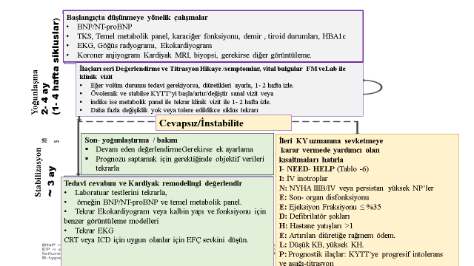

**Görüntüleme - *Ne Zaman Ekokardiyogram İstenmeli***

Mümkün olduğunda ‘gerilme’ (‘*strain*’) görüntüleme ile ekokardiyogram (‘*strain*’ – lokal kısalan, kalınlalaşan ve uzayan miyokardiyumu tanımlamak için kullanılmıştır) , SVEF, diyastolik fonksiyon, boşluk boyutu, ventriküler duvar kalınlığı, kapak anormallikleri ve tahmini sağ ventrikül sistolik basıncı, santral venöz basınç ve SV dolum basınçları dahil hemodinamik parametreleri değerlendirmek için olay KY vakası olan hastanın değerlendirilmesinde tavsiye edilir.

* 3 ila 6 ay boyunca optimal KYTT dozlarına ulaşıldığında, cihaz tedavileri (ICD, CRT veya transkateter mitral kapak onarımı) veya ileri tedaviler için sevk (ventriküler destek cihazı veya transplant) ile ilgili kararlar vermede, tekrar görüntüleme faydalı olabilir.
* Bazı hastalarda, SV remodelinginin daha da ilerleyebileceğine dair bir beklenti varsa, bu tür kararlar için daha uzun süre beklemek mantıklı olabilir. Örneğin PROVE-HF çalışmasında, bazı hastalarda SVEF'de artışlar ve SV volumunda azalma 12 aydan fazla sürmüştür **11**. Klinik durumda önemli değişiklikler olduğunda tekrar görüntüleme de düşünülebilir **3**. Klinik durumda değişiklik veya başka bir risk sinyalinin olmadığı durumlarda rutin izleme ekokardiyogramları (örneğin yıllık olarak) garanti edilmez.

Ekokardiyografi SVEF’nin değerlendirmesini sağlayamazsa, kılavuzlar, radyonüklid ventrikülografi veya manyetik rezonans görüntüleme (CMRI) dahil olmak üzere başka yöntemler önermektedir **3**.

Önceki KYdEF ortamında SVEF'nin>% 40'a kadar geri kazanımı kaydedildiğinde, sonuçlar düzelir**54**. Klinisyenler genellikle tam SVEF düzelmesi olan hastalarda KYTT'ye devam edip etmeme veya azaltma / ortadan kaldırma sorusuyla karşı karşıya kalırlar. Yakın zamanda yapılan TRED-HF (Withdrawal of Pharmacological Treatment for Heart Failure in Patients with Recovered Dilated Cardiomyopathy) çalışması bu soruyu inceledi ve YTT kesilen deneklerin yaklaşık% 50'sinin 6 ay içinde bir KY olayı geçirdiğini buldu **55**.

* Bu nedenle, KYdEF için tanımlanmış, geri döndürülebilir bir neden yokluğunda (örn. Taşikardi aracılı kardiyomiyopati), mevcut KYTT'ye devam edilmelidir **56**.

***Biyomarkerler - Natriüretik Peptidler Ne Zaman İstenmeli***

B-tipi natriüretik peptid (BNP) ve NT-proBNP, KY'de en çok çalışılan biyomarkerlerdir.

Tanı ve prognostikasyonda rol oynarlar: KYdEF'li ambulatuvar bir hastada daha yüksek BNP veya NT-proBNP konsantrasyonları, özellikle konsantrasyonlar yükseldiğinde yüksek riski bildirir.

* Mevcut klinik uygulama kılavuzları, KY'nin klinik teşhisini desteklemek, hastalık şiddetini değerlendirmek veya prognozu belirlemek için BNP veya NT-proBNP'yi ölçmek için Sınıf I tavsiyede bulunmaktadır**3**.

Daha yakın zamanlarda, biyomarkerler KYTT'ye klinik cevap verme markeleri olarak rolleri açısından incelenmiştir. Bunun nedeni, kısmen, geniş bir KYTT yelpazesinin, bu tedavilerin faydalarına paralel olarak BNP ve NT-proBNP konsantrasyonlarını azaltabilmesidir. Natriüretik peptid konsantrasyonları KYTT ile düşmeyen hastalar ("*yanıt vermeyenler*") daha kötü prognoza ve daha zararlı SV remodelingine sahiptir **7,57,58**.

* GUIDE-IT (Guiding Evidence Based Therapy Using Biomarker Intensified Treatment in HF) çalışmasında, KYdEF'li hastalar arasında NT-proBNP'nin <1,000 pg / mL'ye düşürülmesi, önemli ölçüde tersine remodeling ve daha iyi sonuçlar ile ilişkilendirilmiştir **59**. Benzer şekilde PROVE-HF çalışmasında, ARNI başlangıcından sonra NT-proBNP düşüşünün hızı ve büyüklüğü, daha yüksek derecelerde ters kardiyak remodeling ve daha iyi sonuçlar ile ilişkilendirilmiştir **7,54**.

Bu nedenle, BNP veya NT-proBNP ölçümü, riski izlemek, SV remodelingini değerlendirmek için görüntüleme çalışmalarının istenmesine ilişkin karar vermeye ve gelişmiş KY tedavilerine sevk için karar verme ile ilgili yararlı objektif veriler sağlamaya (**Fig- 4 ve Tablo 6**).yardımcı olmak için yararlıdır.

BNP veya NT-proBNP konsantrasyonları, prognozu belirlemek için Sınıf -I kılavuz tavsiyesi ile desteklenir. Kötüleşen semptomların kötüleşmesi durumunda **60** , BNP veya NT-proBNP'nin yeniden değerlendirilmesi bilgilendirici olabilir. Şiddetli böbrek disfonksiyonu, natriüretik peptid konsantrasyonlarının yorumlanmasına karışabilir.

* Önemli olarak, mevcut kanıtlar tedavinin spesifik BNP veya NT-proBNP seviyelerine hedeflenmesini önermemektedir.
* Natriüretik peptid konsantrasyonlarının yükselmesi, olumsuz sonuçlarla korele olmasına rağmen, bu ilişki sakubitril / valsartan kullanımıyla karıştırılabilir. Neprilisin inhibisyonuna bağlı olarak, sakubitril / valsartan ile tedavi edilen hastalarda BNP konsantrasyonları bazen orta düzeyde yükselir ve kronik tedaviye rağmen başlangıç düzeylerine hızla dönmeme eğilimindedir. Buna karşılık, NT-proBNP neprilisin için bir substrat olmadığından, NT-proBNP konsantrasyonları tipik olarak BNP konsantrasyonlarından çok daha tutarlı bir şekilde düşer**61**.
* Klinisyenler natriüretik peptidleri KYTT bağlamında yorumlamalıdır; ARNI tedavisi bağlamında BNP değerlerini yorumlamaya çalışırken dikkatli olunması önerilir ve bu durumda BNP yerine NT-proBNP ölçümü tercih edilebilir. Bununla birlikte, tedavi sırasında, herbir biyomarker, sakubitril / valsartan ile tedavi edilen hastalarda önemli olumsuz sonuçların riskini öngörür **8**.

***Dolum Basıncının Değerlendirmesi - Dolum Basınçları Ne Zaman ve Nasıl Ölçülür?***

Konjesyonu tedavi etmek için pulmoner arter kateterizasyonu (PAK) rutin önerilmemesine rağmen, bazan hemodinamiklerin ve dolum basıncının invaziv değerlendirmesi karar vermeyi desteklemek için yararlı olabilir. Örneğin, diüretik ajanların yeterli kullanımının algılanmasına rağmen refrakter semptomları olan hastalarda, diüretik ajan dozlarını artırma girişimleri ile böbrek fonksiyonlarında kötüleşme gelişenler veya konjesyon nedeniyle tekrar tekrar hastaneye yatanlarda dolum basınçları ve hemodinamiğin daha iyi anlaşılması, KY tedavilerinde önemli değişiklikler yapılmasına yardımcı olabilir. PAK sonuçları, transplantasyon veya mekanik dolaşım desteği dahil ileri tedavilere adayların seçilmesine de yardımcı olabilir.

Araştırmacıların son ilgisi, kalp yetersizliği olan ve ayaktan tedavi görenlerde dolum basıncının değerlendirmesine rehberlik etmek için implante edilebilir sensörlerin kullanımına odaklanmıştır. CHAMPION (CardioMEMS Heart Sensor Allows Monitoring of Pressure to Improve Outcomes in NYHA Class III HF Patients) çalışmasında, NYHA sınıf -III KY semptomları olan hastalar, olağan bakım ve yerine kablosuz implante edilebilir pulmoner arter basınç monitörü almak üzere randomize edildi**62**. İmplante edilebilir pulmoner arter basıncı izleme verileriyle tedavi edilen hastalar KYTT ve diüretik dozlarında daha fazla değişiklik yaşadı**63** . Ek olarak, implante edilebilir pulmoner arter basıncı izlemi ile tedavi edilenler , KY'de hastaneye yatışta% 28 rölatif anlamlı azaldı (tedavi kolunda 0,49 olay / hasta / yıl ve kontrol kolunda 0,69 olay / hasta / yıl). Böylesi bir düzelme hem KYdEF hem de korunmuş EF'li KY hastalarda görülmüştür.

Bu, tekrarlayan konjesyonu olan iyi seçilmiş hastalarda, bu oldukça özelleşmiş izleme stratejisinin tedaviye karar vermede rehberlik edebileceğini göstermektedir. Mortalite üzerindeki etkisi bilinmemekle birlikte, halen devam etmekte olan bir randomize klinik çalışma GUIDE-HF (Hemodynamic-Guided Management of HF)'de değerlendirilmektedir. Ya yüksek risk özelliklerine sahip ( **Tablo -6**) ya da tedaviye zayıf yanıtı olan ve optimal KYTT alan hastaların ileri KY uzmanına sevk için düşünülmelidir.

**Tablo-6:** **KY Hastasının Uzmana / Programa Yönlendirilmesi için Tetikleyiciler.**

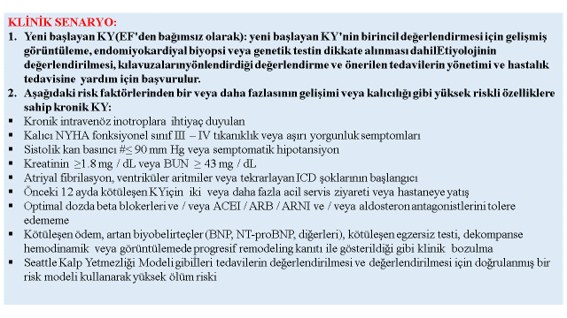

***(Tablo -6,*** *Devam)*

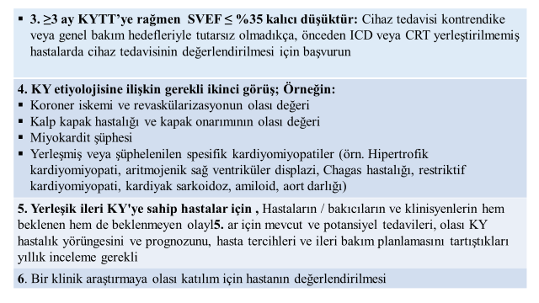

***Bir KY Uzmanına Ne Zaman Başvurulmalı***

Bir KY uzmanına ve / veya KY programına uygun ve zamanında sevk seçilmiş hastalarda tedavileri optimize etmek ve ve gelişmiş KY bakım seçeneklerini değerlendirmek için gereklidir (**Tablo -6**)**3,64**.

* Konsültasyon için ortak-tedavi yanısıra ileri tedavilerin düşünülmesi (kalp transplantasyonu veya mekanik dolaşım desteği), spesifik veya olağandışı kardiyomiyopatilerin tanınması ve tedavisi veya yıllık yeniden incelemesi için yönlendirmeler yapılmalıdır **3,65-71**.
* Sevk için klinik tetikleyiciler (**Tablo -6**), kalıcı veya kötüleşen semptomları, olumsuz klinik olayları veya hastanın hastalığın ilerlemesi veya ölüm açısından yüksek risk altında olduğunu düşündüren diğer özellikleri içerir**53,72-75**.

***Bakım Koordinasyonunun Zorlukları Nasıl Ele Alınabilir?***

Optimum hasta merkezli KY bakımı sunmak oldukça komplekstir. Mevcut tedavi yelpazesi, özellikle KYdEF'li hastalar için birden fazla ilaç, kalp cihazı, ameliyat ve yaşam tarzı uyarlamalarını içerir, bunların tümü eğitim, izleme ve katılım gerektirir. Örneğin, KYdEF'li hastalara

ICD veya CRT gibi cihazları implante etmek, izlemek ve ayarlamak için sıklıkla elektrofizyoloji uzmanları tarafından sağlanan danışma bakımı gerekir. KY hastalarında bulunan hem kardiyak hem de kardiyak-olmayan komorbiditelerin sık bir arada bulunması, KY bakımının karmaşıklığı daha da kötüleşmektedir. Komorbiditeler özellikle yaşlı hastalarda yaygındır. Sağlık sigortasında (Medicare) KY hastalarının% 50'den fazlasında 4 veya daha fazla kardiyovasküler olmayan komorbidite vardır ve % 25'ten fazlasında 6 veya daha fazlası bulunur**76**. Komorbiditelere yönelik bakım ihtiyacı, KY tedavilerinin optimal kullanımını karmaşıklaştırabilir ve bazı durumlarda da önleyebilir.

Son olarak, KY'li çoğu hastanın doğasında bulunan tıbbi karmaşıklık genellikle birçok bakım ortamında (örneğin hastaneler, rehabilitasyon tesisleri ve ayakta tedavi klinikleri) birden fazla klinisyenin katılımını gerektirir. Bu, bakım sunumu, yanlış iletişimde, potansiyel ilaçlararası etkileşimlerinde ve ilaç-hastalık etkileşimlerinde verimsizlik riskini ve optimal KY sonuçlarına ulaşmak için kaçırılan fırsatları artırmaktadır.

Hasta dahil çok sayıda taraf arasında optimal iletişim gerektiren yeni ilaçlar ve cihazlar ortaya çıktıkça, bakım koordinasyonu özellikle önemlidir. Örneğin, komorbid T2D'ye sahip olan ve yeni glikoz modifiye edici tedaviler (SGLT2 inhibitörleri) için düşünülen KY hastalarına bakarken, olası yaklaşımlar "danışma" (‘*Konsültatif’* ) yaklaşımı veya "Takım" yaklaşımını içerir.

* Konsültatif yaklaşımda, bakımların sağlanması için kardiyovasküler uzmanı diyabet klinisyeni ve / veya hasta ile konsülte eder **31**.
* Takım yaklaşımında, meslekler arası multidisipliner bir klinisyenler grubu (örneğin, birinci basamak, endokrinologlar, kardiyologlar, eczacılar, hemşireler, ileri düzey uygulama uzmanları ve diyetisyenler) toplu olarak yeni tedavileri düşünmekte, gözden geçirmektedir **31**.
* Ne olursa olsun, KYdEF tedavisine yönelik tüm yaklaşımlar hasta merkezli olması gerekir, ortak karar vermeyi kullanması ve disiplinler arası iletişim dahil edilmesi gerekir **31**.

Randomize çalışmalar**77- 80**, kalp yetersizliği olan hastalarda ölüm, hastaneye yatış riskleri, kalış süreleri ve yaşam kalitesi açısından Takım tabanlı yaklaşımın olağan bakıma üstünlüğünü göstermiştir **81-84**. Bu sonuçlar genellikle hastaların KYTT'ye daha fazla uyum göstermesine, daha yüksekoranda hastanın etkili ilaç dozları almasına ve KY bulgu ve semptomlarının daha erken tanınmasına bağlanmaktadır **85,86**. Takım bazlı KY bakımı, bu nedenle en yeni KY kılavuzlarında önerilmektedir**3**. Bakım ekipleri için gerekli beceriler arasında KY'nin ilerlemesini ve alevlenmesini izleme yeterliliği, bakım koordinasyonu, tedavi reçetesi ve izleme ile hastalar ve bakıcıları için eğitim yer almaktadır (**Tablo -7**).

Etkili Takım tabanlı KY bakımı, gerekli beceriler mevcut olduğu sürece küçük takımlarla mümkün olabilir. Bakım ekiplerinin bileşimi gelişmeye devam edebilir. Örneğin, transkateter mitral kapak müdahale programları kardiyoloji, kalp cerrahisi, anesteziyoloji, görüntüleme, hemşirelik ve sosyal hizmetler ile işbirliği gerektirir. Ayrıca, diğer tıp uzmanlarının işlem öncesi hasta seçimi, intraprosedürel tedavi, prosedür sonrası hastane içi ve taburculuk sonrası bakım ve takip sonuç raporlaması ile ilgilenmelerini gerektirir. Her program, etkili bir şekilde iletişim kurmak ve optimum hasta sonuçları elde etmek için çeşitli bakım ekibi üyelerinin rollerini ve sorumluluklarını tanımlayacaktır **87**.

Ek olarak, grup ziyaretleri, uzaktan uzman video konsültasyonu ve uzaktan izleme programları gibi KY bakım sunumundaki son yenilikler de faydalı olabilir **88–93** .

* Daha önce belirtildiği gibi, COVID-19 pandemisi, telefon ve video ziyaretleri de dahil olmak üzere sanal hizmet alımını ve geri ödemesini hızlandırdı. Buna ek olarak, hastaları gereksiz yere COVID-19'a maruz bırakmadan değerlendirme yetenekleri göz önüne alındığında, KY'li hastaları klinik dekompansasyonun erken belirtileri açısından izlemek için uzaktan hasta izleme programları da pandemi tarafından hızlandırılmıştır. Bu ilerlemeler nihayetinde pandeminin azalmasından sonra KY bakımı üzerinde etkili olabilir. Örneğin, kişisel bakımda hasta katılımı yoluyla klinik kararları bilgilendirmek için kullanılabilen, ziyaretler arasında yakalanan uzaktan semptom izleme özelliği kullanılarak tele- sağlıkla (Telehealth) iletişim geliştirilebilir **94**. Telehealth'in KYdEF'li hastaları etkili bir şekilde tedavi etme yeteneğini titizlikle incelemek önemli olacaktır. Bu arada, sanal ziyaretler, COVID-19 pandemisi sırasında hastaları ve bakıcıları güvende tutmak için uygun önlemleri alırken, gerekirse GDMT'nin uzaktan titrasyonu dahil olmak üzere bakımdaki gecikmeleri önlemek için bir yol görevi de görür. Takıma dayalı KY bakımını desteklemek için potansiyel altyapı bileşenleri **Tablo -8**'de detaylandırılmıştır.

Elektronik sağlık kayıtları, bakımın iletişimi ve koordinasyonu için gereklidir.

KY dekompansasyonunun erken belirtilerini tespit edebilen ve etkili tedavilere uyumu teşvik eden hasta izleme ve angajman araçları da önemli yardımcılardır.

* Bu alandaki implante edilebilir pulmoner arter basıncı izleme cihazları **62**, giyilebilir aktivite monitörleri **95** ve akıllı telefon ve diğer mobil uygulamalar **96** gibi birçok yeni teknolojik yenilik, izleme ve hasta katılımını düzeltme potansiyeline sahiptir **96**. Bununla birlikte, daha önce belirtildiği gibi, bu yenilikler büyük ölçüde kanıtlanmamıştır, bu nedenle, klinik uygulamada odak noktası, bu araçların biçimi yerine etkinlik ve kanıt üzerinde kalmalıdır.
* KY'nin tedavisine yönelik günlük vücut ağırlıkları ve algoritmalar gibi “düşük teknolojili” yaklaşımlar, bazı hastaların kendi kendine tedaviye yardımcı olması için yeterli olabilir. Her durumda, verileri kimin aldığını ve ona göre hareket ettiğini anlamak, hasta tarafından oluşturulan verileri izlemek için oluşturulmuş programlara sahip olmak kadar önemlidir. Hasta ve bakıcı eğitim araçları ayrıca ekip tabanlı KY bakımını da destekler. Sağlık okuryazarlığını optimize etme ve KY bakımında hasta katılımını ve öz yönetimi güçlendirmedeki son gelişmeler bu açıdan umut vericidir **97,98**. Takım tabanlı bakım uygulamasının sürekli izlenmesi sonuçları ve güvenliği periyodik veri toplama, analiz, kıyaslama ve - gerektiğinde -süreç düzeltmeleri , optimum Takım tabanlı KY bakımının önemli bir yönüdür.

**Tedaviye Uyum/ Bağlılık Nasıl Artırılır**

***İlaç Uyumsuzluğu***

Hasta uyumu, KYTT'nin tedavi edici etkinliği için esastır.

* İlaç uyumu/bağlılığı, ilaçların reçete edildiği şekilde alınma derecesi olarak tanımlanır, uyumsuzluk ikiye ayrılmaz; ilaç reçetesiyle uyumsuzluk daha ziyade reçete edilen ilaçlar ile uyumsuzuğun tipleri ve derecelerinin spektrumudur **99 .** KYdEF'li hastalarda anlamlı uyumsuzluk tahminleri% 20 ila% 50 **100-103** arasında değişir, ilaca göre bir miktar farklılık vardır**104.** Bu uyumsuzluk, KY'de daha kötü sonuçlarla ilişkilidir **105,106**.

Uyumsuzluğa ek olarak, KYdEF'li hastaların büyük bir kısmı, belgelenmiş intolerans olmasa bile hedef tıbbi tedavi dozlarını almadı **107**. Uyumsuzluğun nedenleri, (**Tablo -9)**'da belirtildiği gibi komplekstir **108,109.**

Kasıtsız uyumsuzluğun kasıtlı (maksatlı) uyumsuzluktan daha yaygın olduğu düşünülmektedir **99,110**.

**Tablo -9**'un gösterdiği gibi, hastaların tedavi planlarını optimal bir şekilde takip etme yeteneği sıklıkla 1'den fazla engelle tehlikeye atılmaktadır**111,112**.

* KY'li hastalar, özellikle, çoklu ilaç tedavileri için endikasyonları bulunan KYdEF'lilerin. Ek olarak, KY popülasyonu, kendi farmakolojik tedavilerinin uygulanmasını gerektiren artan bir komorbidite prevalansına sahiptir. Dolayısı ile, KY hastalarına ortalama 6 farklı ilaç ve toplamda 10'dan fazla günlük doz reçete edilir**113,114**. Sonuçta KY'de uyumu hedefleyen müdahaleler multidisipliner, çok faktörlü ve hastanın yaşadığı belirli taleplere göre kişiselleştirilmelidir.

**Tablo -9:** **Uyumsuzluğun Nedenleri (***Dünya Sağlık Örgütü***).**

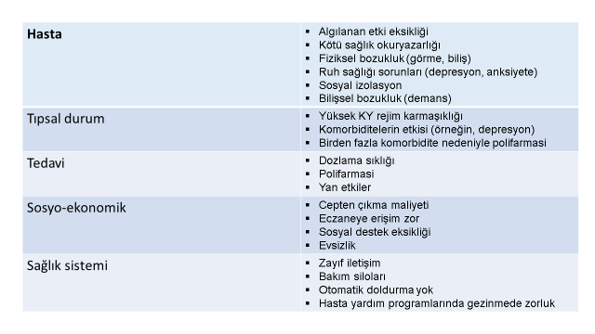

***Uyumu/ Bağlılığı Artırmaya Yönelik Genel Yaklaşımlar***

Uyumun düzenli olarak değerlendirilmesi, bireysel yaklaşımlara rehberlik etmeye ve bağlılık girişimlerinin yoğunluğunu ve türünü özelleştirmeye yardımcı olur. Bununla birlikte özellikle, klinisyenler gerçek uyumu abartma eğilimindedir ve mükemmel bir uyum ölçüsü yoktur.

Geçtiğimiz on yılda, ilaç uyumu için hiyerarşik bir yaklaşımdan uzaklaşıldı ve çoklukla sistem çözümlerine daha fazla odaklanarak ortak bir yaklaşıma doğru bir geçiş görüldü (**Tablo -10**).

* Bu nedenle, lisan/dil; hasta "*uyumu*" ndan (kompliyans) - "*bağlılığa*" (adherans) ve - şimdi "*etkinleştirme*" (aktivasyon),- "*katılım*" ve - "*yetkilendirme*"(düzelme)’ ye kaymıştır**115**. Bu yeni model içinde hastalar desteğe ihtiyaç duyuyor görülüyor, oysa sorumlu tutma ters etkidir. Ortak karar verme, birden çok kronik duruma bütünsel yaklaşımlar, maliyet şeffaflığı, kişisel sorumluluk ve davranış teorileri, ilaç tedavisine uyumu artırmaya yönelik gelişen yaklaşımların çoğunun temelini oluşturur **116,117**.
* Altı müdahale kategorisi tanımlanmıştır: 1) hasta eğitimi; 2) ilaç rejimi tedavisi; 3) kronik hastalık ortak- tedavi için klinik eczacı konsültasyonu; 4) bilişsel davranışçı terapiler; 5) ilaç alma hatırlatıcıları; ve 6 uyumu teşvik etmek için teşvikler **102**.
* İlaç uyumu konusunda 771 girişim çalışmalarının sistematik bir incelemesi ve meta-analizi, en etkili girişimlerin eczacılar tarafından yüz- yüze ve özellikle alışkanlık temelli girişimlere odaklanarak uygulandığında ve hastalara direk verildiğinde gösterilmiştir **118**.

57 çalışmanın sistematik bir incelemesinde**119**, KY'li hastalar için uyumu artırmaya yönelik girişimler daha düşük mortalite (rölatif risk: 0,89;% 95 CI: 0,81 ila 0,99) ve hastaneye yeniden kabul ile ilişkilendirilmiştir (OR: 0.79;% 95 CI: 0.71 - 0.89).

Kalp yetersizliği **120,121** dahil olmak üzere kardiyovasküler hastalıklar için mobil sağlık müdahalelerine ilişkin 27 çalışmanın sistematik bir incelemesi, mobil sağlığın tıbbi tedaviye uyumu önemli ölçüde düzelttiğini bulmuştur (OR: 4.51).

Tablo -10: **Bağlılığı Artırmak için On Nokta**

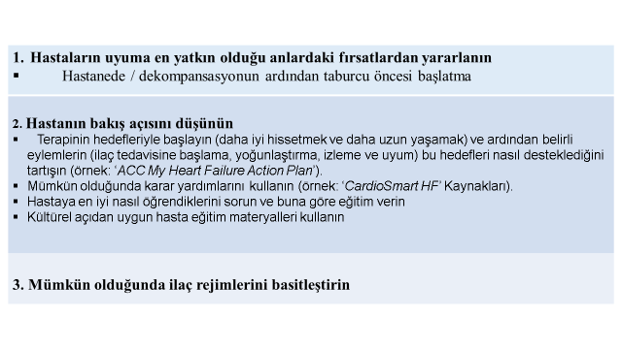

***Tablo -10,****Devam1)*

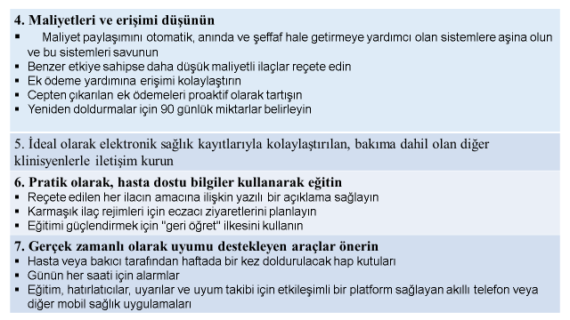

**( Tablo -10,** *Devam2)*

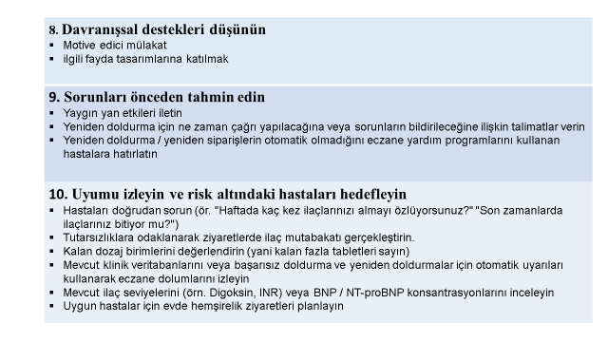

***Bağlılığı Teşvik Eden Sistemler ve Politikalar***

Bireysel hastalar ve klinisyenler, doğru hastanın doğru zamanda doğru tedaviyi almasına yardımcı olan sistemlerle desteklenmelidir **122**. Otomatik tarama ve değerlendirme araçları, uyumsuzluk açısından en büyük risk altında olan hastaları (ör. Demans, depresyon, evsizlik veya uyuşturucu kullanımı olanlar) belirleyebilir ve hedefleyebilir **123**.

Diğer birkaç mekanizma, uyumu optimize etmeye yardımcı olabilir:

1. Eczacılar, hasta yönlendiricileri ve kayıtlı hemşirelerin işbirliğine dayalı uygulamalara entegrasyon KYTT'nin optimizasyonuna yardımcı olabilir **127-131**.
2. Ek ödemelerin sınırlandırılması, hasta reçetesi dolumlarındaki küçük artışlarla ilişkilendirilmiştir **101,132**. Maliyet paylaşımını değere göre uyarlayan Değere Dayalı sigorta tasarımları umut vericidir.
3. CMS (Content Management System) İnovasyon Merkezi’nin Faydalanıcı Katılımı ve Teşvikleri modelleri hasta uyumunu desteklemeyi amaçlamaktadır (*https://www.cms.gov/newsroom/fact-sheets/beneficiary-engagement-and-incentives-models-shareddecision-making-model*).
4. İlaçlara uyum için parasal teşvikler veya diğer ödüller, KYdEF'deki Beta- blokerler gibi oldukça etkili ve ucuz ilaçlar için maliyet tasarrufu sağlayabilir.

***KY Tavisinin Artan Karmaşıklığı Nasıl Yönetilir***

2017 HF ECDP, gittikçe karmaşık KYdEF tedavisinin durumu ve klinisyenlerin bu alanda çalışmasına yardımcı olma ihtiyacı ile motive edildi **2.**

KYdEF için KYTT, yayınlanmasından (2016- 2017) bu yana geçen 3 yıl içinde klinisyenler artık hasta sonuçlarını düzelten ek ilaçlara sahiptir; böylece KYdEF'li tüm hastalarda hedef KYTT'ye ulaşma tedavinin karmaşıklığını daha da artırır.

**Tablo -14**'te detaylandırıldığı üzere, 12 patofizyolojik hedefin modülasyonunun, KYdEF'li hastalar için semptomları ve / veya sonuçları düzelttiği gösterilmiştir. Bu hedefler, yalnızca bu belgede önerilen tedaviler ile değiştirilenleri değil, aynı zamanda gelişen tedavileri de içerir. Örneğin, çözünür bir guanilil siklaz uyarıcısı olan Vericiguat, kardiyovasküler nedenlerden kaynaklanan ölümler veya KY için ilk hastaneye yatışı birleşik sonucudan fayda göstermiştir**150**. KYdEF'teki büyük ve büyüyen hedef ve tedavi listesi, hem hastalar hem de bakım (KY tedavi) ekipleri için KY tedavisini önemli ölçüde karmaşıklaştırmaktadır.

Bununla birlikte, birkaç yol gösterici prensip, KYTT için karar vermeyi ve uyumu ve de neticede hasta sonuçlarını düzeltebilir :

**Tablo -14: Kronik, Hemodinamik Olarak Stabil KYdEF ve Tedavilerde Önemli Patofizyolojik Hedefler.**

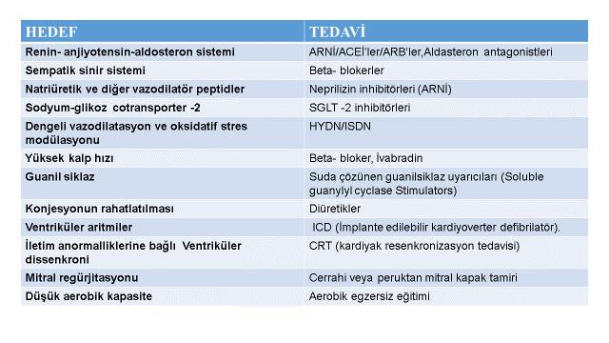

***Kalp Yetersizliğinde KYTT’ye Yol gösteren Prensipler***

* *Prensip -1:* KYTT, KY bakımının temelidir, Beklenen en yüksek faydaya sahip KYTT'ye öncelik verilmelidir. KYdEF, ARNI, kanıta dayalı Beta- blokerleri, Aldosteron antagonistleri ve SGLT2 inhibitörleri için yapılan büyük randomize çalışmalara dayanarak, bu tedaviler tüm popülasyonlar için birinci basamak ilaçlardır. HYD / ISDN ayrıca kendi kendini tanımlayan Afrikalı Amerikalılar için birinci basamak bir ilaçtır. Ivabradine ise seçilmiş popülasyonlar için ikinci basamak bir ilaçtır.
* *Prensip -2:* Hedef dozlar en iyi sonuçlarla ilişkilidir. Kontrendikasyon ve / veya intolerans olmadığında tüm önerilen tedavilerin hedef dozlarına ulaşmaya çalışılmalı. Hasta stabil görünse veya semptomları ve / veya EF'si düzelse bile titrasyon gerçekleştirilmelidir.
* *Prensip -3:* KYTT hemen başlatılır. KYTT'nin gecikmeli başlatılması, KYTT'nin asla başlatılmaması ile ilişkilidir **151**.
* *Prensip -4:* KYTT'ye ulaşmanın önündeki klinik, sosyal ve mali engellere dikkat etmeye öncelik verilmelidir. Multidisipliner bakım, hastanın bireysel engellerini hedeflemelidir. Yardım için bir KY ekibine erken yönlendirme düşününülür.
* *Prensip -5:* Volum durumunun özenli tedavisi, hastanın semptomlarını azaltacaktır. Konjesyon semptomları ve hastaneye yatışları yönlendirir. Volum durumu net değilse, sağ kalp kateterizasyonu yapmayı ve / veya bir KY uzmanına sevk etmeyi düşünülmeli. Kronik ambulatuar pulmoner arter basıncı izleme, minimum eforla kalıcı semptomları olan, son bir yıl içinde hastaneye yatırılan hastalarda düşünülebilir.
* *Prensip -6:* Tolere edilebilirlik ve yan etkiler, kısmen KYTT'nin nasıl ve ne zaman reçete edildiğine bağlıdır.

***Senaryo -I:*** Böbrek fonksiyonunun kötüleşmesi veya hiperkalemi. Hedeflenen ARNI / ACEI / ARB dozlarından daha azı kullanılmalı ve tahmini kreatinin klirensi (eGFR) <30 ml / dak veya serum potasyumu> 5.0 mEq / L ise Aldosteron antagonisti durdurulmalı. Mevcut veriler, böbrek yetmezliği ve marjinal (sınırda olan) kan basıncı durumunda varsayılan seçenek olabilecek düşük doz ACEI ile bile sağkalım yararı desteklenmektedir.

***Senaryo -II:*** Semptomatik hipotansiyon. Hipotansif semptomlar aşırı diürez, hemodinamik etkilere sahip kardiyovasküler olmayan ilaçların kullanımına (örneğin antikolinerjik ajanlar, prostat büyümesi tedavileri, diğerleri), otonomik disfonksiyona veya birden fazla KY ilacının aynı anda uygulanmasına bağlı olabilir. Daha düşük dozlarda kanıta dayalı tedavilere karar vermeden önce bu nedenlerin tümü ele alınmalıdır. Hipotansiyonun diğer nedenlerini dışladıktan sonra, KY tedavisinde daha düşük dozların etkisi için daha az veri olduğunu kabul ederek en iyi tolere edilen KYTT dozları kullanılır. Kalıcı hipotansiyon için, ileri düzey bir KY uzmanına sevk etmeyi düşünülür.

* Prensip -7: Primer korunma için ICD ve CRT, tüm KYTT'lerin optimal dozlarının en az 3 ila 6 ay boyunca tutarlı bir şekilde kullanılmasının ardından, EF'nin ve cihaz tedavisi için diğer endikasyonların yeniden değerlendirilmesinden sonra düşünülmelidir.
* *Prensip -8:* Transkateter mitral kapak onarımı, tüm KYTT'lerin optimal dozlarına rağmen kronik orta-şiddetli ila şiddetli mitral regürjitasyonlu semptomatik hastalarda değerlendirildi.
* *Prensip -9:* Hastanın semptomlarına, fonksiyonel kapasitesine ve kardiyak fonksiyonuna odaklanılır. Doğrulanmış semptom anketlerini kullanarak hastanın sağlık durumunun gözetimi sürdürülmeli (ör. the Kansas City Cardiomyopathy Questionnaire). Bu, hasta tarafından bildirilen sonuçları düzeltmek, hastaneye yatışları azaltmak ve aerobik kondisyonu düzeltmek için kullanılması gereken kardiyak rehabilitasyon sırasında sağlanabilir.
* *Prensip -10:* Bir hasta için tedavinin değeri, hastanın değerleri, hedefleri ve tercihleriyle ilişkili olan fayda ve yüklerin birleşimidir. Paylaşılan karar verme, hastaların ve sağlık ekibinin her bir hasta için en iyi tedavi planına ulaşmasına yardımcı olacaktır.
* *Prensip -11:* Ekip temelli bakım, KYTT'yi optimize etmek için çok önemlidir ve sık takip ziyaretlerini, tele sağlık ziyaretlerini ve uzaktan izlemeyi (Tele- health) içerebilir.

KYTT'nin titrasyonuna yardımcı olmak için gelişmiş pratik uygulama uzmanları, klinik hemşireler ve eczacıları içeren multidisipliner ekipler kullanılır. Ekip tedavisi ayrıca komorbiditelerin tedavisi dahil olmak üzere seri değerlendirmeleri ve uzun süreli bakımı kolaylaştırır.

**Yaygın Komorbiditelerle Nasıl Başa Çıkılır?**

Çoğu durumda, KY ile belirli komorbiditeler arasında çift yönlü bir ilişki vardır, bu nedenle birinin varlığı diğerinin riskini artırabilir, her ikiside aynı anda mevcutsa hastanın prognozu daha kötü olabilir.

* KY'li hastalar, özellikle yaşlı hastalar, sıklıklıkla prognozlarını etkileyen kardiyovasküler ve kardiyovasküler olmayan başka komorbiditelere sahiptir. Birden fazla kronik durumun varlığı, artan semptom yükü ile ilişkilidir, altta yatan hastalığın ilerlemesine katkıda bulunabilir ve sıklıkla KY hastalarının hastaneye yatışların büyük bir kısmında rol oynar. Ayrıca, bu komorbid durumlar KY'nin tedavisini ve tedavileri optimize edilebilmesini büyük ölçüde etkileyebilir.

Bu hastaları optimal tedavi etmek ve klinik sonuçları düzeltmek için klinisyenler, kanıta dayalı KY tedavilerinin yanı sıra, ilgili komorbiditelerin tanı ve tedavisini de giderek daha fazla dikkate almalıdır.

* Diyabet, dikkatli ilgiyi hak eden yaygın bir komorbiditedir **152,153**. Diyabet, hem KY olayı hem de olumsuz klinik sonuç riskleri ile güçlü bir şekilde ilişkilidir ve ayrıca hipertansiyon, koroner arter hastalığı ve kronik böbrek hastalığı gibi diğer ilgili komorbid durumlarla yakından bağlantılıdır.

T2D'li hastaların SGLT2 inhibitörleri ile tedavisi glisemik kontrolü düzeltir, ancak aynı zamanda yerleşik kardiyovasküler hastalığı veya risk faktörleri olan hastalarda KY olaylarını önemli ölçüde azaltır **154-156**. Kronik böbrek hastalığı olan hastalar arasında, SGLT2 inhibitörleri, RAAS inhibitörlerine katkı sağlayacak şekilde böbrek hastalığının progresyon riskini de azaltır **145**.

Daha önce belirtildiği gibi, son DAPA-HF ve EMPEROR-Reduced çalışmaları, SGLT2 inhibitörü tedavisinin, T2D olup olmadığına bakılmaksızın, KYdEF'li hastalarda kardiyovasküler ölüm veya KY kötüleşme toplanmış riskini azalttığı gösterilmiştir **12,44**. Dapagliflozin artık bu endikasyon için onaylanmıştır ve Empagliflozinin rolü FDA tarafından incelenmektedir.

* SGLT2 inhibitörleri artık KYdEF'li hastaları tedavi eden klinisyenler tarafından temin edilebilen belirlenmiş, kanıta dayalı tedaviler arasına dahil edilmelidir.

Dapagliflozin ayrıca kronik böbrek hastalığı olan hastalarda, hastalığın progresyonu, son- evre böbrek hastalığı veya böbrek veya kardiyovasküler nedenlerden ölüm kombine sonuçlarının azaltılmasında etkinliğini göstermiştir. Bu etki diyabetin varlığından bağımsızdı**157**. Benzer bir şekilde empagliflozin, EMPEROR-Reduced çalışmasında tedavi edilen hastalarda Empaglifozin böbrek fonksiyonundaki azalmayı yavaşlatmıştır**13**.

**Tablo 15**, komorbiditeleri kardiyovasküler ve kardiyovasküler olmayan süreçler olarak sınıflandırır ve uygun tedavi seçenekleri hakkında rehberlik sağlar.

* Son günlerdeki, COVID-19 pandemisiı, KY dahil olmak üzere altta yatan kardiyovasküler hastalığı ile daha kötü klinik sonuçlar arasında bir ilişki olduğunu göstermiştir **171**.
* Artık KYdEF'li hastalarda RAAS inhibisyonunun enfeksiyon riski veya hastalığın şiddeti ile ilişkili olmadığı ve COVID-19 enfeksiyonu durumunda bile hemodinamik olarak tolere edildiği sürece devam edilmesi gerektiği bilinmektedir **172-176**.

Tedaviye yaklaşımlar gelişmeye devam ettikçe, okuyucular, bu hastaların optimal tedavisi için güncellenmiş kanıtlar ve öneriler için bilimsel literatürü takip etmeyi teşvik edilmektedir.

**Tablo- 15:** **HFrEF'li Hastalarda Karşılaşılan Yaygın Kardiyovasküler ve Kardiyovasküler Olmayan Komorbiditeler.**

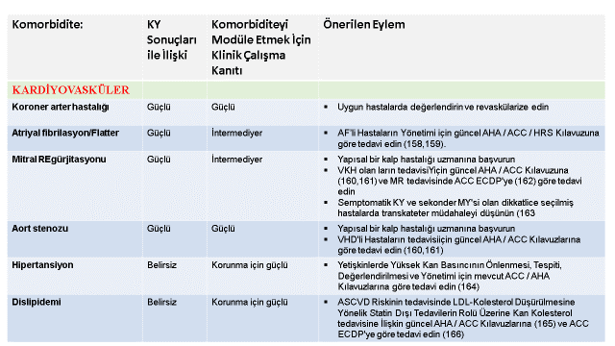

**(Tablo -15,** *Devam1***)**

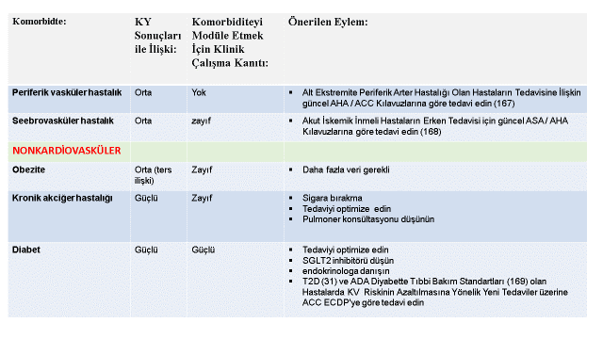

**(Tablo -15,** *Devam2***)**

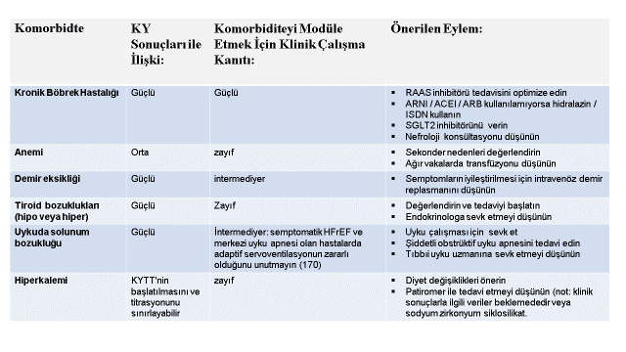

***Palyatif Bakım ve Darülaceze Bakımına Geçiş Nasıl Entegre Edilir***

Bakımdaki gelişmeler hastalığın progresyonunu geciktirmiş ancak nadiren şifa’ya (kür) da yol açmıştır, öyle ki hastaların, bakıcıların ve sağlık bakım sistemlerinin palyatif bakım ihtiyaçları her zamanki kadar büyüktür. Palyatif bakımın çoğu, palyatif olmayan bakım uzmanları tarafından sağlanır. Buna göre, bu klinisyenler, hasta ve aile tarafından ifade edilen değerler ve hedeflerle tutarlı bir yaşam- sonu planını koordine etme sorumluluğunu üstlenirler.

Aşağıdakiler, palyatif bakım ve darülacezeye geçişle ilgili olarak dikkate alınması gereken önemli noktalardır:

* ***Prensip -1:*** Palyatif bakım, bakımın psikolojik ve ruhsal yönlerini birleştirirken ağrının ve diğer rahatsız edici semptomların giderilmesi yoluyla acıyı azaltmaya çalışır.

*-Eylem:* Israrla bakım hedefleri istemek ve yaşam kalitesine odaklanmak, KY'nin klinik seyri boyunca uygun olup, hastalık ilerledikçe giderek daha önemli hale gelmektedir.

* ***Prensip -2:*** İyi KY tedavisi, semptomların hafifletilmesinin temel taşıdır.

*-Eylem:* HF tedavilerinin özenli yönetimi özellikle diüretik ajanlar- semptom yönetiminin kritik bir bileşenidir ve yaşamın sonuna kadar devam etmelidir..

* ***Prensip -3:*** Palyatif bakım konsültasyonu ve bakım için tamamlayıcı yaklaşımlar, çalışma sonuçları kompleks olsa da, dispne, yorgunluk ve ağrı gibi refrakter KY semptomlarını daha da düzeltebilir. Bu yaklaşımlar aynı zamanda hasta memnuniyetini ve yaşam kalitesi ölçütlerini de düzeltir.

-*Eylem:* Hedeflenen özel palyatif bakım danışmanlığı özellikle kompleks kararlar, refrakter semptomlar ve yaşamın sonu için yardımcı olabilir. Palyatif bakım ekipleri hem KY hem de KY ile ilişkili olmayan semptomların tedavisinde uzmanlığa sahip olmalıdır.

* ***Prensip -4:*** KY'li hastalar genellikle zaman içinde önemli tedavi kararlarıyla karşı karşıya kalırlar ve her tedavi seçeneğinin yararları ve yükleri üzerinde düşünürken destek sağlanmalıdır.

*-Eylem:* Karar destek araçları (hasta karar yardımları) seçenekleri çerçevelemeye yardımcı olur ve ardından bunları dinamik ve kişiselleştirilmiş konuşmalar izlemelidir.

* ***Prensip -5:*** Proaktif, ortak karar alma tartışmaları, gelecekte zor kararları basitleştirir.

*-Eylem:* Hazırlık planlama tartışmaları,

hastalar ve klinisyenler arasında en az yılda bir meydana gelir, klinik durum ve mevcut tedaviler, prognoz tahminleri, hasta değerlerinin ve inançlarının açıklığa kavuşturulması, tedavi kararlarının öngörülmesi ve ileri karar vericileri ve sağlık hizmeti temsilcilerini tanımlayan ileri bakım yönergeleri gözden geçirilir**3**. Hastalara bu zor tartışmalarda yardımcı olacak kaynaklar faydalı olabilir (örneğin Gelişmiş Bakım Eğitimi modülü HFSA: *hfsa.org*). Büyük prosedürel müdahaleler sırasında benzer hazırlık planlama tartışmaları yapılmalıdır (örneğin, SV destek cihazı implantasyonu, kalp nakli).

* ***Prensip -6:*** Beklentileri kalibre etmek ve zamanında kararlara rehberlik etmek için klinik yörüngeye dikkat etmek gerekir, ancak prognostik belirsizlik kaçınılmazdır ve hastalar ve bakıcılar ile yapılan tartışmalara dahil edilmelidir.

*-Eylem:* Kötüleşen hastalık ve "dönüm noktası olayları" (örneğin, hipotansiyon ve böbrek fonksiyon bozukluğuna bağlı olarak tekrarlayan hastaneye yatış veya ilaçların ilerleyici intoleransı) KY'nin klinik seyrindeki yüksek öngörülemezlik seviyelerine bağlı olarak spesifik tahminler olmadan ne kadar zaman kaldığına dair belisizlikten dolayı hastalar ve aileleri ile daha fazla hazırlık yapılmasını tetiklemelidir

**Prensip -7:** "Her şeyi yapdan yalnızca rahatlık / darülaceze’ye geçiş” genellikle "kaliteli hayatta kalma" aşamasıyla köprülenir ve bu süre zarfında hastalar, yaşamı sürdüren tedavileri başlatmanın veya sürdürmenin faydalarını, risklerini ve yüklerini giderek daha fazla tartar.

*-Eylem:* Semptomların giderilmesi ve yaşam kalitesi için tıbbi rejimin revize edilmesi, bazı önerilen tedavilerin (örneğin semptomatik hipotansiyon durumunda nörohormonal antagonistlerin azaltılması, defibrilatör tedavisinin deaktivasyonu) kesilmesini ve genellikle önerilmeyen tedavilerin eklenmesini içerebilir (örneğin, dirençli dispne için opioidler).

**YOLUN TARTIŞMALARI VE ÖNERİLERİ**

Bu güncellenmiş ECDP'nin birincil amacı, KYdEF'li hastaların tedavisinde gerekli olan birçok karar için bir çerçeve sağlamaktır. En önemlisi, bu ECDP'de sağlanan kontrol listeleri ve algoritmalar, yalnızca kronik KY'li yetişkinlerin ve bu durumda KYdEF'li hastaların tedavisineyönetimine yönelik AHA / ACC kılavuzlarının en son güncellemesi bağlamında uygulanmalıdır.

* Hiçbir kılavuz, yol veya algoritma hiçbir zaman klinik yargının yerini almamalıdır.

KYdEF tedavisi genellikle multidisipliner bakımı içerir, karmaşık karar verme gerektirebilir, ve bu ara sıra kırılgan hastaları tedavi etmek için yönetmek için sağlam bilgi temelinden yararlanır.

KY, önemli bir halk sağlığı sorunudur ve KYTT'de daha geniş bir klinisyen deneyiminin etkilenen hastalara önemli ölçüde fayda sağlaması beklenir.

KYdEF için mevcut teşhis ve tedavilerdeki son değişikliklerle birlikte, etkilenen hastalar için önerilen tedavi stratejilerindeki gelişmeler ile birlikte, optimum uygulama ile ilgili birçok soru ortaya çıkmıştır. Ek olarak, klinik uygulama kılavuzları gelişmeye devam ediyor.

Bu bağlamda, KYdEF bakımındaki değişen tablonun mantığını açıklayan önemli literatür alıntılarını, adayların en iyi uygulamalarını ve kanıtlar veya en iyi uygulamaların eksik olduğu durumlarda, hastaları rasyonel bir şekilde tedavi etmek için klinik karar verme şablonları vurgulandı. Daha fazla kanıt ortaya çıktıkça, daha birçok konu açıklığa kavuşturulacaktır.

**Kaynaklar:**

*EXPERT CONSENSUS DECISION PATHWAY: 2021 Update to the 2017 ACC Expert Consensus Decision Pathway for Optimization of Heart Failure Treatment: Answers to 10 Pivotal Issues About Heart Failure With Reduced Ejection Fraction.*

*Kılavuz tavsiyelerinde atıf apılan kaynaklar Aşağıdasunulmuştur.*

1. Januzzi JL Jr., Ahmad T, Binder LG, et al. 2019 methodology for creating expert consensus decision pathways: a report of the American College of Cardiology.JAm Coll Cardiol. 2019;74:1138–50.

2. Yancy CW, Januzzi JL Jr., Allen LA, et al. 2017 ACC expert consensus decision pathway for optimization of heart failure treatment: answers to 10 pivotal issues

about heart failure with reduced ejection fraction: a report of the American College of Cardiology Task Force on Expert Consensus Decision Pathways. J Am

Coll Cardiol. 2018;71:201–30.

3. Yancy CW, Jessup M, Bozkurt B, et al. 2013 ACCF/ AHA guideline for the management of heart failure: a report of the American College of Cardiology Foundation/

American Heart Association Task Force on Practice Guidelines. J Am Coll Cardiol. 2013;62:e147–239.

4. Yancy CW, Jessup M, Bozkurt B, et al. 2017 ACC/AHA/HFSA focused update of the 2013 ACCF/AHA guideline for the management of heart failure: a report of the American College of Cardiology/American Heart Association Task Force on Clinical Practice Guidelines

and the Heart Failure Society of America. J Am Coll Cardiol. 2017;70:776–803.

5. Virani SS, Alonso A, Benjamin EJ, et al. Heart disease and stroke statistics—2020 update: a report from the American Heart Association. Circulation. 2020;141:

e139–596.

6. Yancy CW, Jessup M, Bozkurt B, et al. 2016 ACC/ AHA/HFSA focused update on the new pharmacologicaltherapy for heart failure: an update of the 2013

ACCF/AHA guideline for the management of heart failure: a report of the American College of Cardiology/

American Heart Association Task Force on Clinical Practice Guidelines and the Heart Failure Society of America. J Am Coll Cardiol. 2016;68:1476–88.

7. Januzzi JL, Butler J, Fombu E, et al. Rationale and methods of the prospective study of biomarkers, symptom improvement, and ventricular remodeling

during sacubitril/valsartan therapy for heart failure (PROVE-HF). Am Heart J. 2018;199:130–6.

8. Myhre PL, Vaduganathan M, Claggett B, et al. Btype natriuretic peptide during treatment with sacubitril/ valsartan: the PARADIGM-HF trial. J Am Coll

Cardiol. 2019;73:1264–72.

9. Senni M, McMurray JJV, Wachter R, et al. Impact of systolic blood pressure on the safety and tolerability of initiating and up-titrating sacubitril/valsartan in patients

with heart failure and reduced ejection fraction: insights from the TITRATION study. Eur J Heart Fail.

2018;20:491–500.

10. Khariton Y, Fonarow GC, Arnold SV, et al. Association between sacubitril/valsartan initiation and health status outcomes in heart failure with reduced ejection

fraction. J Am Coll Cardiol HF. 2019;7:933–41.

11. Januzzi JL Jr., Prescott MF, Butler J, et al. Association of change in N-terminal pro-B-type natriuretic peptide following initiation of sacubitril-valsartan

treatment with cardiac structure and function in patients with heart failure with reduced ejection fraction. JAMA. 2019;322:1–11.

12. McMurray JJV, Solomon SD, Inzucchi SE, et al. Dapagliflozin in patients with heart failure and reduced ejection fraction. N Engl J Med. 2019;381:1995–2008.

13. Packer M, Anker SD, Butler J, et al. Cardiovascular and renal outcomes with empagliflozin in heart failure. N Engl J Med. 2020;383:1413–24.

14. Vardeny O, Miller R, Solomon SD. Combined neprilysin and renin-angiotensin system inhibition for the treatment of heart failure. J Am Coll Cardiol HF. 2014;2:663–70.

15. Packer M, Califf RM, Konstam MA, et al. Comparison of omapatrilat and enalapril in patients with chronic heart failure: the omapatrilat versus enalapril

randomized trial of utility in reducing events (OVERTURE). Circulation. 2002;106:920–6.

16. McMurray JJ, Packer M, Desai AS, et al. Angiotensin–neprilysin inhibition versus enalapril in heart failure. N Engl J Med. 2014;371:993–1004.

17. The SOLVD Investigators. Effect of enalapril on mortality and the development of heart failure in asymptomatic patients with reduced left ventricular ejection fractions. N Engl J Med. 1992;327:685–91.

18. Lewis EF, Claggett BL, McMurray JJV, et al. Healthrelated quality of life outcomes in PARADIGM-HF. Circ Heart Fail. 2017;10:e003430.

19. Martens P, Nuyens D, Rivero-Ayerza M, et al. Sacubitril/valsartan reduces ventricular arrhythmias in parallel with left ventricular reverse remodeling in

heart failure with reduced ejection fraction. Clin Res Cardiol. 2019;108:1074–82.

20. Desai AS, Solomon SD, Shah AM, et al. Effect of sacubitril-valsartan vs enalapril on aortic stiffness in patients with heart failure and reduced ejection fraction:

a randomized clinical trial. JAMA. 2019;322:1–10.

21. Senni M, McMurray JJ, Wachter R, et al. Initiating sacubitril/valsartan (LCZ696) in heart failure: results of TITRATION, a double-blind, randomized comparison of

two uptitration regimens. Eur J Heart Fail. 2016;18: 1193–202.

22. Hollenberg SM, Warner Stevenson L, Ahmad T, et al. 2019 ACC expert consensus decision pathway on risk assessment, management, and clinical trajectory of patients hospitalized with heart failure: a report of the American College of Cardiology Solution Set Oversight

Committee. J Am Coll Cardiol. 2019;74:1966–2011.

23. Velazquez EJ, Morrow DA, DeVore AD, et al. Angiotensin-neprilysin inhibition in acute decompensated heart failure. N Engl J Med. 2019;380:539–48.

24. Wachter R, Senni M, Belohlavek J, et al. Initiation of sacubitril/valsartan in haemodynamically stabilised heart failure patients in hospital or early after

discharge: primary results of the randomised TRANSITION study. Eur J Heart Fail. 2019;21:998–1007.

25. Mann DL, Greene SJ, Givertz MM, et al. Sacubitril/ valsartan in advanced heart failure with reduced ejection fraction: rationale and design of the LIFE Trial.

J Am Coll Cardiol HF. 2020;8:789–99.

26. Velazquez EJ, Morrow DA, DeVore AD, et al.Rationale and design of the comparIson of sacubitril/valsartan versus enalapril on effect on NT-Pro-BNP in

patients stabilized from an acute heart failure episode (PIONEER-HF) trial. Am Heart J. 2018;198:145–51.

27. McAlister F, Wiebe N, Ezekowitz J, et al. Metaanalysis: beta-blocker dose, heart rate reduction, and death in patients with heart failure. Ann Intern Med.

2009;150:784–94.

28. Swedberg K, Komajda M, Bohm M, et al. Ivabradine and outcomes in chronic heart failure (SHIFT): a randomised placebo-controlled study. Lancet. 2010;376:

875–85.

29. Swedberg K, Komajda M, Bohm M, et al. Effects on outcomes of heart rate reduction by ivabradine in patientswith congestive heart failure: is there an influence

of beta-blocker dose? Findings from the SHIFT(Systolic Heart failure treatment with the I(f) inhibitör ivabradine Trial) study. J Am Coll Cardiol. 2012;59:

1938–45.

30. Bohm M, Borer J, Ford I, et al. Heart rate at baseline influences the effect of ivabradine on cardiovascular outcomes in chronic heart failure: analysis

from the SHIFT study. Clin Res Cardiol. 2013;102:11–22.

31. Das SR, Everett BM, Birtcher KK, et al. 2020 expert consensus decision pathway on novel therapies for cardiovascular risk reduction in patients with type 2

diabetes: a report of the American College of Cardiology Solution Set Oversight Committee. J Am Coll Cardiol. 2020;76:1117–45.

32. Zelniker TA, Braunwald E. Mechanisms of cardiorenaleffects of sodium-glucose cotransporter 2 inhibitors: JACC state-of-the-art review. J Am Coll Cardiol. 2020;75:422–34.

33. Nassif ME, Windsor SL, Tang F, et al. Dapagliflozin effects of biomarkers, symptoms, and functional status

in patients with heart failure with reduced ejection fraction: the DEFINE-HF Trial. Circulation. 2019;140:1463–76.

34. Zannad F, Ferreira JP, Pocock SJ, et al. SGLT2 inhibitors in patients with heart failure with reduced ejection fraction: a meta-analysis of the EMPERORReduced

and DAPA-HF trials. Lancet. 2020;396:819–29.

35. Hickey A, Suna J, Marquart L, et al. Improving medication titration in heart failure by embedding a structured medication titration plan. Int J Cardiol. 2016;224:99–106.

36. Baumgartner H, Falk V, Bax JJ, et al. 2017 ESC/EACTS guidelines for the management of valvular

heart disease. Eur Heart J. 2017;38:2739–91.

37. Obadia JF, Messika-Zeitoun D, Leurent G, et al. Percutaneous repair or medical treatment for secondary

mitral regurgitation. N Engl J Med. 2018;379:2297– 306.

38. Asch FM, Grayburn PA, Siegel RJ, et al. Echocardiographic outcomes after transcatheter leaflet approximation in patients with secondary mitral

regurgitation: the COAPT trial. J Am Coll Cardiol. 2019;74:2969–79.

39. Kang DH, Park SJ, Shin SH, et al. Angiotensin receptor neprilysin inhibitor for functional mitral regurgitation.Circulation. 2019;139:1354–65.

40. Merit-HF Study Group. Effect of metoprolol CR/XLin chronic heart failure: metoprolol CR/XL randomised

intervention trial in-congestive heart failure (MERITHF).Lancet. 1999;353:2001–7.

41. CIBIS-II Investigators Committee. The cardiac insufficiency bisoprolol study II (CIBIS-II): a randomised trial. Lancet. 1999;353:9–13.

42. Packer M, Bristow MR, Cohn JN, et al. The effect of carvedilol on morbidity and mortality in patients with chronic heart failure. N Engl J Med. 1996;334:1349–55.

43. Bristow MR, Gilbert EM, Abraham WT, et al. Carvedilol produces dose-related improvements in left ventricular function and survival in subjects with chronic heart failure. MOCHA Investigators. Circulation. 1996;94:2807–16.

44. Boehringer Ingelheim Pharmaceuticals. Empagliflozin meets primary endpoint in Phase III heart failure trial [Press Release] Published July 30, 2020. Available

at: <https://www.boehringer-ingelheim.in/pressrelease/> empagliflozin-meets-primary-endpoint-phaseiii- heart-failure-trial. Accessed October 15, 2020.

45. Solomon SD, Jhund PS, Claggett BL, et al. Effect of dapagliflozin in patients with HFrEF treated with

sacubitril/valsartan: the DAPA-HF Trial. J Am Coll Cardiol HF. 2020;8:811–8.

46. Honigberg MC, Vardeny O, Vaduganathan M. Practical considerations for the use of sodium-glucose co-transporter inhibitors in heart failure. Circ Heart Fail. 2020;13:e006623.

47. Taylor AL, Ziesche S, Yancy C, et al. Combination of isosorbide dinitrate and hydralazine in blacks with heart failure. N Engl J Med. 2004;351:2049–57.

48. Testani JM, Stevens SR, Brisco MA, et al. Influence of diuretic dose and route of administration

on loop diuretic efficiency: insights from the Diuretic Optimization Strategies Evaluation in Acute Heart Failure (DOSE-AHF) trial. J Card Fail. 2014;

20:S40.

49. Fera LE, MacLean TE, Fischer CM, et al. Navigatordriven remote optimization of guideline-directed

medical therapy in patients with heart failure with reduced ejection fraction: program design and initial feasibility. J Card Fail. 2018;24:S99.

50. Gorodeski EZ, Goyal P, Cox ZL, et al. Virtual visitsfor care of patients with heart failure in the era of COVID-19: a statement from the Heart Failure Society

of America. J Card Fail. 2020;26:448–56.

51. Forman DE, Sanderson BK, Josephson RA, et al. Heart failure as a newly approved diagnosis for cardiac

rehabilitation: challenges and opportunities. J Am Coll Cardiol. 2015;65:2652–9.

52. DeFilippis EM, Reza N, Donald E, et al. Considerations for heart failure during the COVID-19 pandemic. J Am Coll Cardiol HF. 2020;8:681–91.

53. Baumwol J. “I Need Help”—a mnemonic to aid timely referral in advanced heart failure. J Heart Lung Transplant. 2017;36:593–4.

54. Januzzi JL Jr., Camacho A, Pina IL, et al. Reverse cardiac remodeling and outcome after initiation of sacubitril/valsartan. Circ Heart Fail. 2020;13:e006946.

55. Halliday BP, Wassall R, Lota AS, et al. Withdrawal of pharmacological treatment for heart failure in patients

with recovered dilated cardiomyopathy (TREDHF): an open-label, pilot, randomised trial. Lancet. 2019;393:61–73.

56. Wilcox JE, Fang JC, Margulies KB, et al. Heart failure with recovered left ventricular ejection fraction: JACC Scientific Expert Panel. J Am Coll Cardiol. 2020;

76:719–34.

57. Karlström P, Alehagen U, Boman K, et al. Brain natriuretic peptide-guided treatment does not improve morbidity and mortality in extensively treated patients

with chronic heart failure: responders to treatment have a significantly better outcome. Eur J Heart Fail. 2011;13:1096–103.

58. Ibrahim NE, Januzzi JL Jr. The future of biomarkerguided therapy for heart failure after the guiding evidence based therapy using biomarker intensified

treatment in heart failure (GUIDE-IT) study. Curr Heart Fail Rep. 2018;15:37–43.

59. Daubert MA, Adams K, Yow E, et al. NT-proBNP goal achievement is associated with significant reverse

remodelings and improved clinical outcomes in HFrEF. J Am Coll Cardiol HF. 2019;7:158–68.

60. Weiner RB, Baggish AL, Chen-Tournoux A, et al. Improvement in structural and functional echocardiographic parameters during chronic heart failure therapy

guided by natriuretic peptides: mechanistic insightsfrom the ProBNP Outpatient Tailored Chronic Heart Failure (PROTECT) study. Eur J Heart Fail. 2013;15:342–

51.

61. Langenickel TH, Dole WP. Angiotensin receptorneprilysin inhibition with LCZ696: a novel approach for the treatment of heart failure. Drug Discov Today:

Ther Strateg. 2012;9:e131–9.

62. Abraham WT, Adamson PB, Bourge RC, et al. Wireless pulmonary artery haemodynamic monitoring in chronic heart failure: a randomised controlled trial.

Lancet. 2011;377:658–66.

63. Costanzo MR, Stevenson LW, Adamson PB, et al. Interventions linked to decreased heart failure hospitalizations during ambulatory pulmonary artery pressure

monitoring. J Am Coll Cardiol HF. 2016;4:333–44.

64. Fang JC, Ewald GA, Allen LA, et al. Advanced (stage D) heart failure: a statement from the Heart Failure Society of America Guidelines Committee.

J Card Fail. 2015;21:519–34.

65. Allen LA, Stevenson LW, Grady KL, et al. Decision making in advanced heart failure: a scientific statement from the American Heart Association. Circulation.

2012;125:1928–52.

66. Ehrmann Feldman D, Xiao Y, Bernatsky S, et al. Consultation with cardiologists for persons with newonset chronic heart failure: a population-based study.

Can J Cardiol. 2009;25:690–4.

67. Fanaroff AC, DeVore AD, Mentz RJ, et al. Patient selection for advanced heart failure therapy referral. Crit Pathw Cardiol. 2014;13:1–5.

68. Feldman D, Pamboukian SV, Teuteberg JJ, et al. The 2013 International Society for Heart and Lung Transplantation guidelines for mechanical circulatory

support: executive summary. J Heart Lung Transplant. 2013;32:157–87.

69. Mehra MR, Kobashigawa J, Starling R, et al. Listing criteria for heart transplantation: International Society for Heart and Lung Transplantation guidelines for the

care of cardiac transplant candidates—2006. J Heart Lung Transplant. 2006;25:1024–42.

70. Mehra MR, Canter CE, Hannan MM, et al. The 2016 International Society for Heart Lung Transplantation listing criteria for heart transplantation: a 10-year update.

J Heart Lung Transplant. 2016;35:1–23.

71. Guglin M, Zucker MJ, Borlaug BA, et al. Evaluation for heart transplanation and LVAD implantation: JACC council perspectives. J Am Coll Cardiol. 2020;75:1471–

87.

72. Levy WC, Mozaffarian D, Linker DT, et al. The Seattle Heart Failure Model: prediction of survival in heart failure. Circulation. 2006;113:1424–33.

73. Chyu J, Fonarow GC, Tseng CH, et al. Four-variable risk model in men and women with heart failure. Circ Heart Fail. 2014;7:88–95.

74. Thorvaldsen T, Benson L, Stahlberg M, et al. Triageof patients with moderate to severe heart failure: who should be referred to a heart failure center? J Am Coll

Cardiol. 2014;63:661–71.

75. Felker GM, Anstrom KJ, Adams KF, et al. Effect of natriuretic peptide-guided therapy on hospitalization or cardiovascular mortality in high-risk patients with

heart failure and reduced ejection fraction: a randomized clinical trial. JAMA. 2017;318:713–20.

76. Vader JM, Rich MW. Team-based care for managing noncardiac conditions in patients with heart failure. Heart Fail Clin. 2015;11:419–29.

77. Wever-Pinzon O, Drakos SG, Fang JC. Team-based Care for advanced heart failure. Heart Fail Clin. 2015;11:467–77.

78. Rich MW, Beckham V, Wittenberg C, et al. A multidisciplinary intervention to prevent the readmission

of elderly patients with congestive heart failure.N Engl J Med. 1995;333:1190–5.

79. Phillips CO, Wright SM, Kern DE, et al. Comprehensive discharge planning with postdischarge support for older patients with congestive heart failure: a meta-analysis. JAMA. 2004;291:1358–67.

80. Koelling TM, Johnson ML, Cody RJ, et al. Discharge education improves clinical outcomes in patients with chronic heart failure. Circulation. 2005;111:179–85.

81. Kasper EK, Gerstenblith G, Hefter G, et al. A randomized trial of the efficacy of multidisciplinary care in heart failure outpatients at high risk of hospital

readmission. J Am Coll Cardiol. 2002;39:471–80.

82. White SM, Hill A. A heart failure initiative to reduce the length of stay and readmission rates. Prof Case Manag. 2014;19:276–84.

83. Feltner C, Jones CD, Cene CW, et al. Transitional care interventions to prevent readmissions for persons

with heart failure: a systematic review and metaanalysis. Ann Intern Med. 2014;160:774–84.

84. McAlister FA, Stewart S, Ferrua S, et al. Multidisciplinary strategies for the management of heart failure patients at high risk for admission: a systematic

review of randomized trials. J Am Coll Cardiol. 2004; 44:810–9.

85. Rich MW, Gray DB, Beckham V, et al. Effect of a multidisciplinary intervention on medication compliance in elderly patients with congestive heart failure.

Am J Med. 1996;101:270–6.

86. McDonald K, Ledwidge M, Cahill J, et al. Elimination of early rehospitalization in a randomized, controlled trial of multidisciplinary care in a high-risk,

elderly heart failure population: the potential contributions of specialist care, clinical stability and optimal angiotensin-converting enzyme inhibitor dose at

discharge. Eur J Heart Fail. 2001;3:209–15.

87. Bonow RO, O’Gara PT, Adams DH, et al. 2019 AATS/ACC/SCAI/STS expert consensus systems of care document: operator and institutional recommendations

and requirements for transcatheter mitral valve intervention: a joint report of the American Association for Thoracic Surgery, the American College of Cardiology,

the Society for Cardiovascular Angiography and Interventions, and The Society of Thoracic Surgeons. J Am Coll Cardiol. 2020;76:96–117.

88. Slyer JT, Ferrara LR. The effectiveness of group visits for patients with heart failure on knowledge, quality of life, self-care, and readmissions: a systematic

review protocol. JBI Libr Syst Rev. 2012;10:4647–58.

89. Arora S, Thornton K, Murata G, et al. Outcomes of treatment for hepatitis C virus infection by primary care providers. N Engl J Med. 2011;364:2199–207.

90. Inglis SC, Clark RA, McAlister FA, et al. Which components of heart failure programmes are effective?

A systematic review and meta-analysis of the outcomes of structured telephone support or telemonitoring as the primary component of chronic heart failure management in 8323 patients: Abridged Cochrane Review. Eur J Heart Fail. 2011;13:1028–40.

91. Chaudhry SI, Mattera JA, Curtis JP, et al. Telemonitoring in patients with heart failure. N Engl J Med.2010;363:2301–9.

92. Koehler F, Winkler S, Schieber M, et al. Impact of remote telemedical management on mortality and hospitalizations in ambulatory patients with chronic

heart failure: the telemedical interventional monitoring in heart failure study. Circulation. 2011;123:1873–80.

93. Hindricks G, Taborsky M, Glikson M, et al. Implantbased multiparameter telemonitoring of patients with heart failure (IN-TIME): a randomised controlled trial.

Lancet. 2014;384:583–90.

94. Poppas A, Rumsfeld JS, Wessler JD. Telehealth is having a moment: will it last? J Am Coll Cardiol. 2020; 75:2989–91.

95. Anand IS, Tang WH, Greenberg BH, et al. Design and performance of a multisensor heart failure monitoring algorithm: results from the multisensor monitoring

in congestive heart failure (MUSIC) study. J Card Fail. 2012;18:289–95.

96. Masterson Creber RM, Maurer MS, Reading M, et al. Review and analysis of existing mobile phone

apps to support heart failure symptom monitoring and self-care management using the Mobile Application Rating Scale (MARS). JMIR mHealth and uHealth.

2016;4:e74.

97. Gardetto NJ. Self-management in heart failure: where have we been and where should we go? J Multidiscip Healthc. 2011;4:39–51.

98. Peterson PN, Shetterly SM, Clarke CL, et al. Health iteracy and outcomes among patients with heart failure. JAMA. 2011;305:1695–701.

99. Riegel B, Dickson VV. A qualitative secondary data analysis of intentional and unintentional medication nonadherence in adults with chronic heart failure.

Heart Lung. 2016;45:468–74.

100. Zhang Y, Baik SH. Race/ethnicity, disability, and medication adherence among Medicare beneficiarieswith heart failure. J Gen Intern Med. 2014;29:602–7.

101. Choudhry NK, Avorn J, Glynn RJ, et al. Full coverage for preventive medications after myocardial infarction. N Engl J Med. 2011;365:2088–97.

102. Kini V, Ho PM. Interventions to improve medication adherence: a review. JAMA. 2018;320:2461–73.

103. Vaduganathan M, Fonarow GC, Greene SJ, et al. Contemporary treatment patterns and clinical outcomes

of comorbid diabetes mellitus and HFrEF: the CHAMP-HF Registry. J Am Coll Cardiol HF. 2020;8:469–80.

104. Khazanie P, Liang L, Curtis LH, et al. Clinical effectiveness of hydralazine-isosorbide dinitrate therapy in patients with heart failure and reduced

ejection fraction: findings from the Get With The Guidelines-Heart Failure registry. Circ Heart Fail. 2016; 9:e002444.

105. Fitzgerald AA, Powers JD, Ho PM, et al. Impact of medication nonadherence on hospitalizations and mortality in heart failure. J Card Fail. 2011;17:664–9.

106. Chin KL, Skiba M, Tonkin A, et al. The treatment gap in patients with chronic systolic heart failure: a systematic review of evidence-based prescribing in

practice. Heart Fail Rev. 2016;21:675–97.

107. Greene SJ, Fonarow GC, DeVore AD, et al. Titration of medical therapy for heart failure with reduced ejection fraction. J Am Coll Cardiol. 2019;73:2365–83.

108. Garavalia L, Garavalia B, Spertus JA, et al. Exploring patients’ reasons for discontinuance of heart medications. J Cardiovasc Nurs. 2009;24:371–9.

109. Dolansky MA, Hawkins MA, Schaefer JT, et al. Association between poorer cognitive function and reduced objectively monitored medication adherence

in patients with heart failure. Circ Heart Fail. 2016;9: e002475.

110. Unni EJ, Farris KB. Unintentional non-adherence and belief in medicines in older adults. Patient Educ Couns. 2011;83:265–8.

111. World Health Organization. Adherence to longterm therapies: evidence for action. Available at: http://www.who.int/chp/knowledge/publications/

adherence_report/en/. Accessed September 1, 2020.

112. Ho PM, Bryson CL, Rumsfeld JS. Medication adherence: its importance in cardiovascular outcomes. Circulation. 2009;119:3028–35.

113. Masoudi FA, Baillie CA, Wang Y, et al. The complexity and cost of drug regimens of older patients hospitalized with heart failure in the United States,

1998-2001. Arch Intern Med. 2005;165:2069–76.

114. Allen LA, Fonarow GC, Liang L, et al. Medication initiation burden required to comply with heart failure guideline recommendations and hospital quality measures. Circulation. 2015;132:1347–53.

115. Fumagalli LP, Radaelli G, Lettieri E, et al. Patient empowerment and its neighbours: clarifying the boundaries and their mutual relationships. Health

Policy. 2015;119:384–94.

116. Rosenstock IM, Strecher VJ, Becker MH. Social learning theory and the Health Belief Model. Health

Educ Q. 1988;15:175–83.

117. Bandura A. Human agency in social cognitive theory. Am Psychol. 1989;44:1175–84.

118. Conn VS, Ruppar TM. Medication adherence outcomes of 771 intervention trials: Systematic review and meta-analysis. Prev Med. 2017;99:269–76.

119. Ruppar TM, Cooper PS, Mehr DR, et al. Medication adherence interventions improve heart failure mortality and readmission rates: systematic review and metaanalysis of controlled trials. J Am Heart Assoc. 2016;5: e002606.

120. Gandhi S, Chen S, Hong L, et al. Effect of mobile health interventions on the secondary prevention of cardiovascular disease: systematic review and metaanalysis.

Can J Cardiol. 2017;33:219–31.

121. Maddison R, Rawstorn JC, Shariful Islam SM, et al. mHealth interventions for exercise and risk factor modification in cardiovascular disease. Exerc Sport Sci

Rev. 2019;47:86–90.

122. Cutler DM, Everett W. Thinking outside the pillbox—medication adherence as a priority for health care reform. N Engl J Med. 2010;362:1553–5.

123. MacLaughlin EJ, Raehl CL, Treadway AK, et al. Assessing medication adherence in the elderly: which

tools to use in clinical practice? Drugs Aging. 2005;22: 231–55.

124. Blood AJ, Fischer CM, Fera LE, et al. Rationale and design of a navigator-driven remote optimization of guideline-directed medical therapy in patients with

heart failure with reduced ejection fraction. Clin Cardiol. 2020;43:4–13.

125. Fonarow GC, Albert NM, Curtis AB, et al. Improving evidence-based care for heart failure in outpatient cardiology practices: primary results of the

registry to improve the use of evidence-based heart failure therapies in the outpatient setting (IMPROVE HF). Circulation. 2010;122:585–96.

126. Wurmbach VS, Schmidt SJ, Lampert A, et al. Development of an algorithm to detect and reduce complexity of drug treatment and its technical realisation.

BMC Med Inform Decis Mak. 2020;20:154.

127. Driscoll A, Currey J, Tonkin AM. Nurse-led titration of angiotensin-converting enzyme inhibitors, betaadrenergic

blocking agents, and angiotensin receptor blockers in patients with heart failure with reduced ejection fraction. JAMA Cardiol. 2016;1:842–3.

128. Lowrie R, Mair FS, Greenlaw N, et al. Pharmacist intervention in primary care to improve outcomes in patients with left ventricular systolic dysfunction. Eur

Heart J. 2012;33:314–24.

129. Eggink RN, Lenderink AW, Widdershoven JW, et al. The effect of a clinical pharmacist discharge service on medication discrepancies in patients with

heart failure. Pharm World Sci. 2010;32:759–66.

130. Jain A, Mills P, Nunn LM, et al. Success of a multidisciplinary heart failure clinic for initiation and up-titration of key therapeutic agents. Eur J Heart Fail.

2005;7:405–10.

131. Bhat S, Kansal M, Kondos GT, et al. Outcomes of a pharmacist-managed heart failure medication titration

assistance clinic. Ann Pharmacother. 2018;52:724–32.

132. Gourzoulidis G, Kourlaba G, Stafylas P, et al. Association between copayment, medication adherence and outcomes in the management of patients with diabetes and heart failure. Health Policy. 2017;121:363–77.

133. Colvin M, Sweitzer NK, Albert NM, et al. Heart failure in non-Caucasians, women, and older adults: a white paper on special populations from the Heart

Failure Society of America Guideline Committee. J Card Fail. 2015;21:674–93.

134. Afilalo J, Alexander KP, Mack MJ, et al. Frailty assessment in the cardiovascular care of older adults. J Am Coll Cardiol. 2014;63:747–62.

135. Solomon SD, Claggett B, Desai AS, et al. Influence of ejection fraction on outcomes and efficacy of sacubitril/ valsartan (LCZ696) in heart failure with reduced ejection fraction: the prospective comparison of ARNI with ACEI to determine impact of global mortality and morbidity in heart failure (PARADIGM-HF) trial. Circ

Heart Fail. 2016;9:e002744.

136. Kaplan A, Streefkerk H, Thorburn C, et al. Comparison of angioedema in heart failure patients treated with sacubitril/valsartan or enalapril in the PARADIGMHF

Study. J Card Fail. 2016;22:S66–7.

137. Breathett K, Jones J, Lum HD, et al. Factors related to physician clinical decision-making for African-American and Hispanic patients: a qualitative

meta-synthesis. J Racial Ethn Health Disparities. 2018; 5:1215–29.

138. Krishnaswami A, Steinman MA, Goyal P, et al. Deprescribing in older adults with cardiovascular disease. J Am Coll Cardiol. 2019;73:2584–95.

139. Yang X, Lupon J, Vidan MT, et al. Impact of frailty on mortality and hospitalization in chronic heart failure: a systematic review and meta-analysis. J Am Heart

Assoc. 2018;7:e008251.

140. Pandey A, Kitzman D, Reeves G. Frailty is intertwined with heart failure: mechanisms, prevalence,

prognosis, assessment and management. J Am Coll Cardiol HF. 2019;7:1001–11.

141. Heidenreich PA, Albert NM, Allen LA, et al. Forecasting the impact of heart failure in the United States: a policy statement from the American Heart Association.

Circ Heart Fail. 2013;6:606–19.

142. Mozaffarian D, Benjamin EJ, Go AS, et al. Heart disease and stroke statistic—2016 update: a report from the American Heart Association. Circulation.

2016;133:e38–360.

143. Echouffo-Tcheugui JB, Xu H, DeVore AD, et al. Temporal trends and factors associated with diabetes mellitus among patients hospitalized with heart failure:

findings from Get With The Guidelines-Heart Failure registry. Am Heart J. 2016;182:9–20.

144. Hauptman PJ, Goff ZD, Vidic A, et al. Variability in retail pricing of generic drugs for heart failure. JAMA Intern Med. 2017;177:126–8.

145. Perkovic V, Jardine MJ, Neal B, et al. Canagliflozin and renal outcomes in type 2 diabetes and nephropathy. N Engl J Med. 2019;380:2295–306.

146. Gaziano TA, Fonarow GC, Claggett B, et al. Costeffectiveness analysis of sacubitril/valsartan vs enalapril

in patients with heart failure and reduced ejection fraction. JAMA Cardiol. 2016;1:666–72.

147. Ollendorf DA, Sandhu AT, Pearson SD. Sacubitrilvalsartan for the treatment of heart failure: effectiveness and value. JAMA Intern Med. 2016;176:249–50.

148. Kansal AR, Cowie MR, Kielhorn A, et al. Costeffectiveness of ivabradine for heart failure in the United States. J Am Heart Assoc. 2016;5:e003221.

149. Clarkson EB, Linley A, Frank JS, et al. The implementation of a patient assistance program in a free clinic setting: a case report. J Health Care Poor

Underserved. 2016;27:1183–91.

150. Armstrong PW, Pieske B, Anstrom KJ, et al. Vericiguat in Patients with Heart Failure and ReducedEjection Fraction. N Engl J Med. 2020;382:1883–93.

151. Zaman S, Zaman SS, Scholtes T, et al. The mortality risk of deferring optimal medical therapy in heart failure: a systematic comparison against norms for

surgical consent and patient information leaflets. Eur J Heart Fail. 2017;19:1401–9.

152. Dunlay SM, Givertz MM, Aguilar D, et al. Type 2 diabetes mellitus and heart failure: a scientific statement from the American Heart Association and the

Heart Failure Society of America: This statement does not represent an update of the 2017 ACC/AHA/HFSA

heart failure guideline update. Circulation. 2019;140: e294–324.

153. Seferovic PM, Petrie MC, Filippatos GS, et al. Type 2 diabetes mellitus and heart failure: a position statement

from the Heart Failure Association of the European Society of Cardiology. Eur J Heart Fail. 2018;20: 853–72.

154. Zinman B, Wanner C, Lachin JM, et al. Empagliflozin, cardiovascular outcomes, and mortality in type 2 diabetes. N Engl J Med. 2015;373:2117–28.

155. Neal B, Perkovic V, Mahaffey KW, et al. Canagliflozin and cardiovascular and renal events in type 2 diabetes. N Engl J Med. 2017;377:644–57.

156. Wiviott SD, Raz I, Bonaca MP, et al. Dapagliflozin and cardiovascular outcomes in type 2 diabetes. N Engl J Med. 2019;380:347–57.

157. Heerspink HJL, Stefansson BV, Correa-Rotter R, et al. Dapagliflozin in Patients with Chronic Kidney Disease. N Engl J Med. 2020;383:1436–46.

158. January CT, Wann LS, Calkins H, et al. 2019 AHA/ ACC/HRS focused update of the 2014 AHA/ACC/HRS guideline for the management of patients with atrial

fibrillation: a report of the American College of Cardiology/ American Heart Association Task Force on Clinical Practice Guidelines and the Heart Rhythm Society.

J Am Coll Cardiol. 2019;74:104–32.

159. January CT, Wann LS, Alpert JS, et al. 2014 AHA/ ACC/HRS guideline for the management of patients with atrial fibrillation: a report of the American College

of Cardiology/American Heart Association Task Force on Practice Guidelines and the Heart Rhythm Society. J Am Coll Cardiol. 2014;64:e1–76.

160. Nishimura RA, Otto CM, Bonow RO, et al. 2017 AHA/ACC focused update of the 2014 AHA/ACC guideline for the management of patients with valvular

heart disease: a report of the American College of Cardiology/American Heart Association Task Force on Clinical Practice Guidelines. J Am Coll Cardiol. 2017;70:

252–89.

161. Nishimura RA, Otto CM, Bonow RO, et al. 2014 AHA/ACC guideline for the management of patients with valvular heart disease: a report of the American College of Cardiology/American Heart Association Task Force on Practice Guidelines. J Am Coll Cardiol. 2014; 63:e57–185.

162. Bonow RO, O’Gara PT, Adams DH, et al. 2020 focused update of the 2017 ACC expert consensus decision pathway on the management of mitral

regurgitation: a report of the American College of Cardiology Solution Set Oversight Committee. J Am Coll Cardiol. 2020;75:2236–70.

163. Stone GW, Lindenfeld J, Abraham WT, et al. Transcatheter mitral-valve repair in patients with heart failure. N Engl J Med. 2018;379:2307–18.

164. Whelton PK, Carey RM, Aronow WS, et al. 2017 ACC/AHA/AAPA/ABC/ACPM/AGS/APhA/ASH/ASPC/ NMA/PCNA guideline for the prevention, detection,

evaluation, and management of high blood pressuren adults: a report of the American College of Cardiology/American Heart Association Task Force

on Clinical Practice Guidelines. J Am Coll Cardiol. 2018;71:e127–248.

165. Grundy SM, Stone NJ, Bailey AL, et al. 2018 AHA/ ACC/AACVPR/AAPA/ABC/ACPM/ADA/AGS/APhA/ASPC/ NLA/PCNA guideline on the management of blood

cholesterol: a report of the American College of Cardiology/ American Heart Association Task Force on Clinical Practice Guidelines. J Am Coll Cardiol. 2019;73:

e285–350.

166. Lloyd-Jones DM, Morris PB, Ballantyne CM, et al. 2017 focused update of the 2016 ACC expert consensus decision pathway on the role of non-statin

therapies for LDL-cholesterol lowering in the management of atherosclerotic cardiovascular disease risk: a report of the American College of Cardiology Task

Force on Expert Consensus Decision Pathways. J Am Coll Cardiol. 2017;70:1785–822.

167. Gerhard-Herman MD, Gornik HL, Barrett C, et al. 2016 AHA/ACC guideline on the management of patients with lower extremity peripheral artery disease: a

report of the American College of Cardiology/American Heart Association Task Force on Clinical Practice Guidelines. J Am Coll Cardiol. 2017;69:e71–126.

168. Warner JJ, Harrington RA, Sacco RL, et al. Guidelines for the early management of patients with acute ischemic stroke: 2019 update to the 2018 guidelines for the early management of acute ischemic stroke. Stroke. 2019;50:3331–2.

169. Professional Practice Committee. Professional Practice Committee: Standards of medical care in diabetes- 2020. Diabetes Care. 2020;43 Suppl 1:S3.

170. Cowie MR, Woehrle H, Wegscheider K, et al. Adaptive servo-ventilation for central sleep apnea in systolic heart failure. N Engl J Med. 2015;373:1095–105.

171. Huang C, Wang Y, Li X, et al. Clinical features of patients infected with 2019 novel coronavirus in Wuhan, China. Lancet. 2020;395:497–506.

172. Mancia G, Rea F, Ludergnani M, et al. Reninangiotensin- aldosterone system blockers and the risk of Covid-19. N Engl J Med. 2020;382:2431–40.

173. Reynolds HR, Adhikari S, Pulgarin C, et al. Reninangiotensin- aldosterone system inhibitors and risk of Covid-19. N Engl J Med. 2020;382:2441–8.

174. Mehta N, Kalra A, Nowacki AS, et al. Association of use of angiotensin-converting enzyme inhibitors and angiotensin II receptor blockers with testing positive

for coronavirus disease 2019 (COVID-19). JAMA Cardiol. 2020;5:1020–6.

175. de Abajo FJ, Rodriguez-Martin S, Lerma V, et al. Use of renin-angiotensin-aldosterone system inhibitors and risk of COVID-19 requiring admission to hospital: a

case-population study. Lancet. 2020;395:1705–14.

176. BRACE CORONA: does temporarily suspending RAAS inhibitors show clinical benefit in hospitalized COVID-19 patients? ACC News Story. Published

September 1, 2020. Available at: <https://www.acc.org/> latest-in-cardiology/articles/2020/08/29/02/40/tues-8am-brace-corona-continuing-suspendingace-inhibitors-arbs-esc-2020. Accessed October 10, 2020.